**Выполнил Суворов Александр Николаевич**

**Задание 1.** *Пп. 1, 2 освещаются в лекции Типы базовых понятий, п.3 - Синтаксис языка. Выборки и курсоры и Синтаксис языка.(Типы данных, выражения, методы, условный оператор, циклы), п. 4 - Представления*

* 1. Создать ТБП-справочник **«S##. Кредиты. Категория ссуды»** с реквизитами:
* Код - строка
* Наименование - строка
* вид кредита - ссылка на вид кредита
* Коэффициент - число

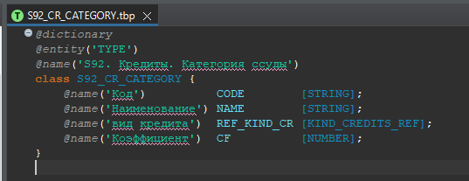

* 1. Автоматически сгенерировать операции **Добавить/Изменить/Удалить**

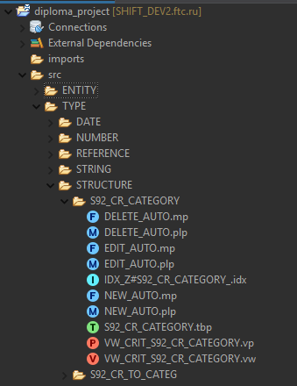

* 1. В операциях **Добавить/Изменить** реализовать следующие проверки:
* Проверка уникальности кода (нельзя сохранить запись, если есть запись с таким же кодом)

Создаем для столбца Код уникальный индекс

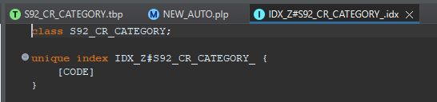

Проверим в АРМ Навигатор

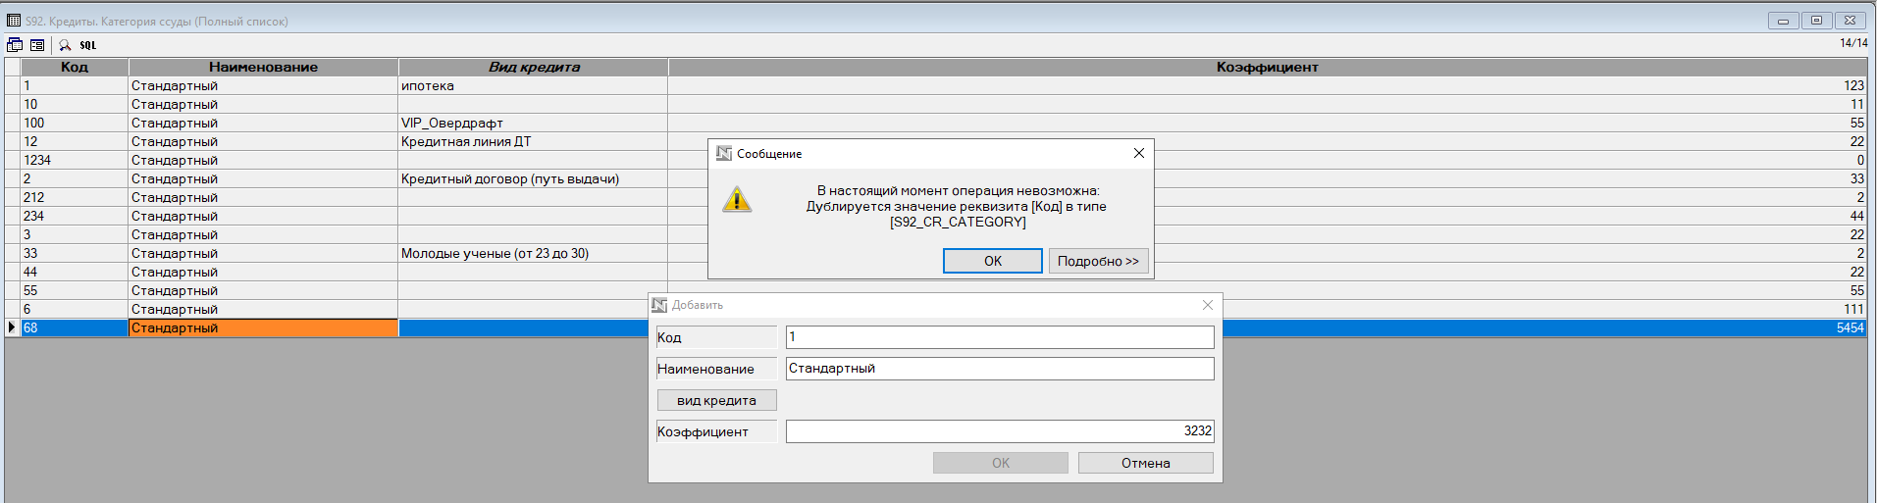

Если вводим уникальный код

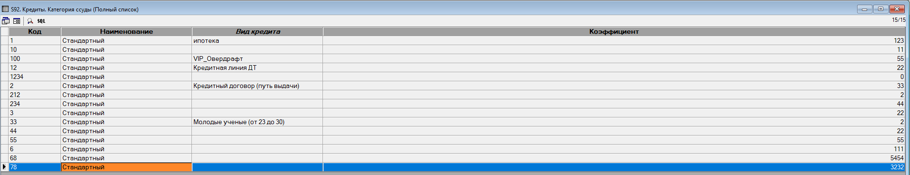

* Проверка обязательности полей - Код, наименование, коэффициент (нельзя сохранить запись, если не заполнены обязательные поля)

Проверку сделал с помощью условного оператора, подразумевается, что после нажатия кнопки «ОК», если нужные поля не заполнены, то есть содержат значение null, то выскакивает моё предупреждение

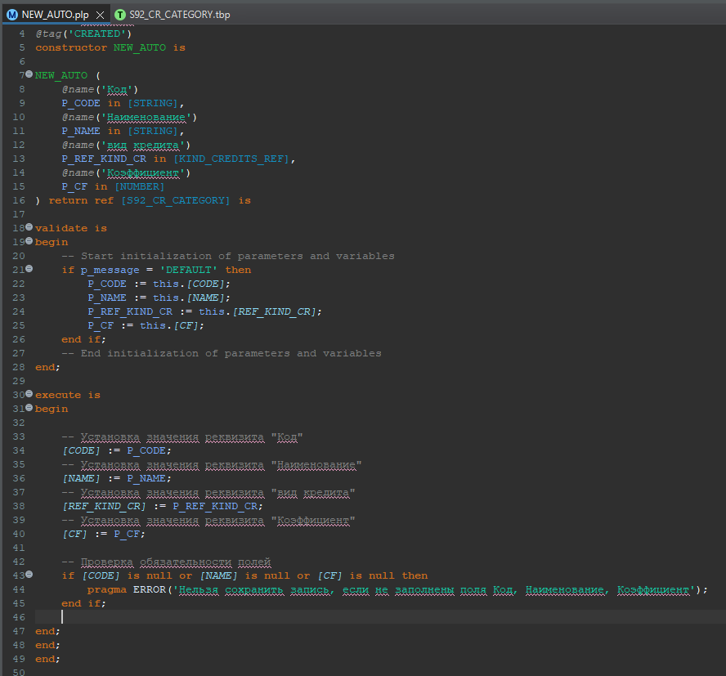

Проверка в АРМ Навигатор

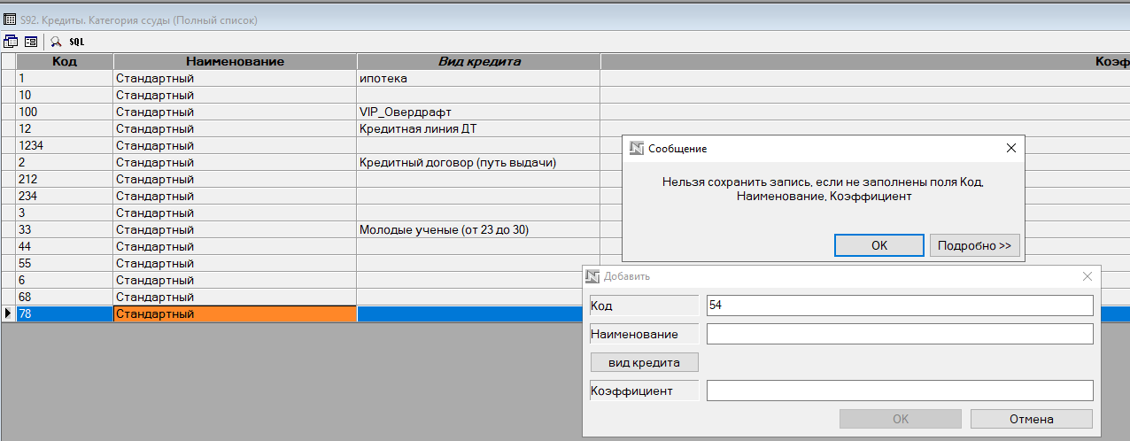

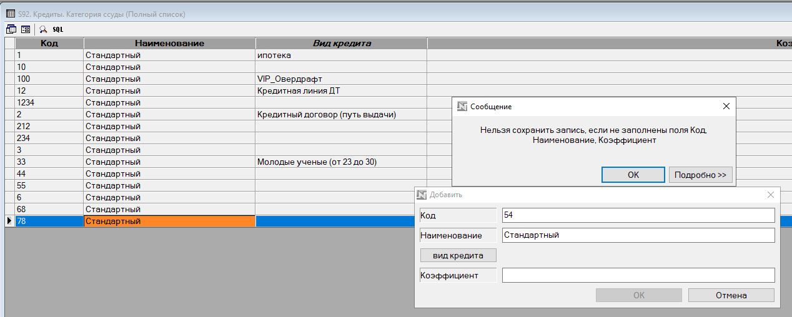

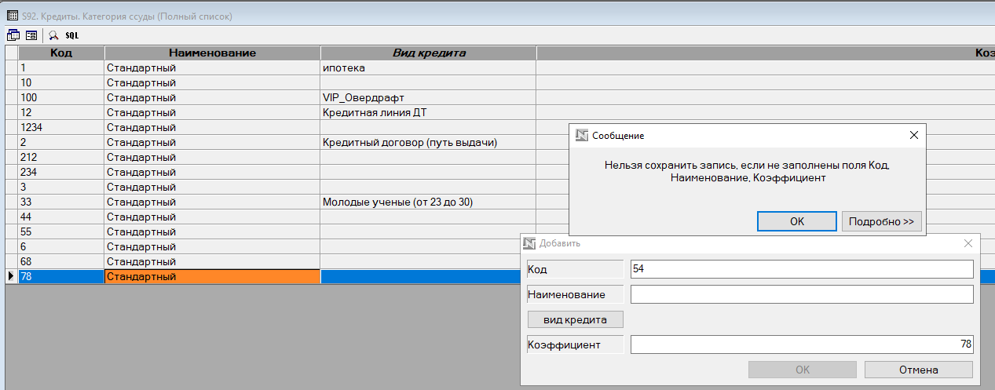

* 1. Создать представление для просмотра, в которое вывести колонки
* Код
* Наименование
* Вид кредита (вывести наименование)
* Коэффициент

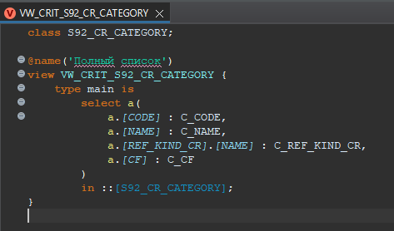

В п.1 столбец «вид кредита» записан в нижнем регистре, а в представлении начинается с заглавной буквы «Вид кредита», если это подразумевалось заданием, то в представление я поменял через Property 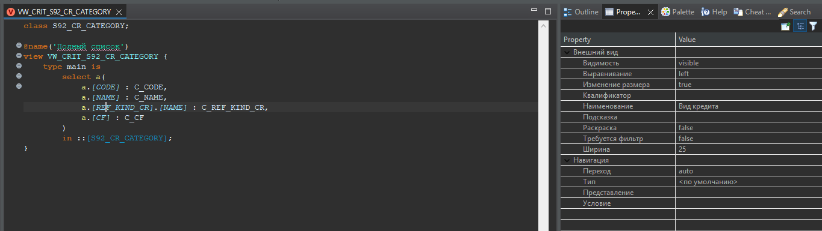

У вида кредита мы выводим наименование, обращаясь к реквизиту NAME

Результат в АРМ Навигатор

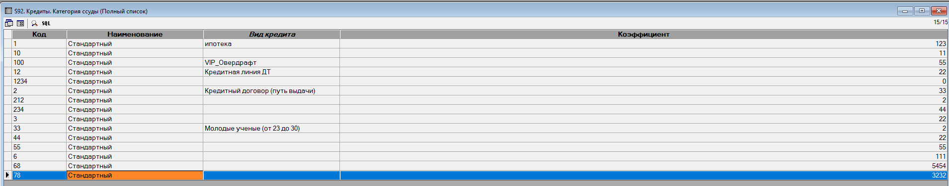

**Задание 2.** *Пп. 1, 3 освещаются в лекции Типы базовых понятий, пп.4, 5 - Синтаксис языка. Выборки и курсоры и Синтаксис языка.(Типы данных, выражения, методы, условный оператор, циклы), п. 2 - Представления*

* 1. Создать ТБП-справочник **«S##. Кредиты. Принадлежность к категории»** с реквизитами:
* Кредит – ссылка на кредитный договор
* Дата начала – Дата
* Дата окончания – Дата
* Категория – ссылка на ТБП **«S##. Кредиты. Категория ссуды»**

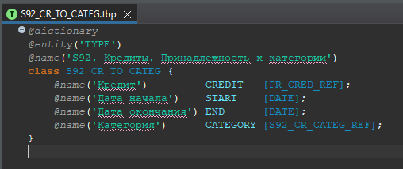

Также нам нужно создать ссылку на ТБП «S92. Кредиты. Категория ссуды»

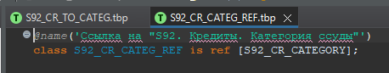

* 1. Создать представление для просмотра, в которое вывести колонки
* Кредит (вывести номер договора)
* Дата начала
* Дата окончания
* Категория (вывести наименование)
* Коэффициент

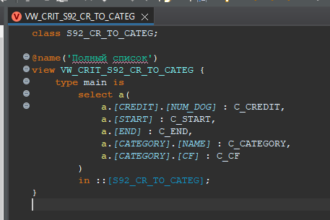

Аналогично меняем название реквизитов через Property и также я подправил ширину колонок, чтобы их названия были видны полностью

Результат в АРМ Навигатор

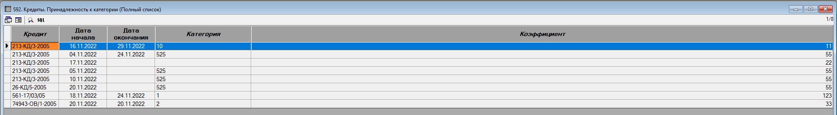

* 1. Автоматически сгенерировать операции **Добавить/Изменить/Удалить**

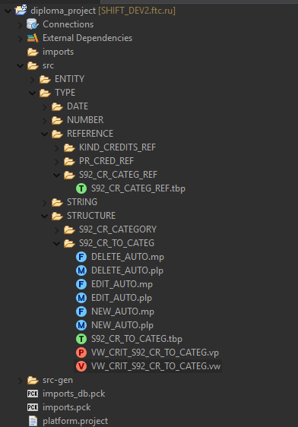

Добавим на экранную форму нужные нам поля, а именно из ТБП S92_CR_CATEGORY атрибуты NAME и CF, а также из ТБП PR_CRED атрибут NUM_DOG

Находим их в Palette во вкладке Parameters и добавляем на экранную форму

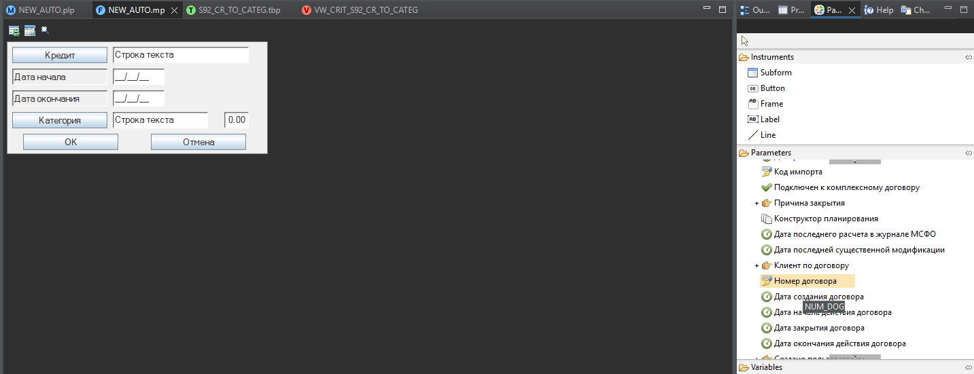

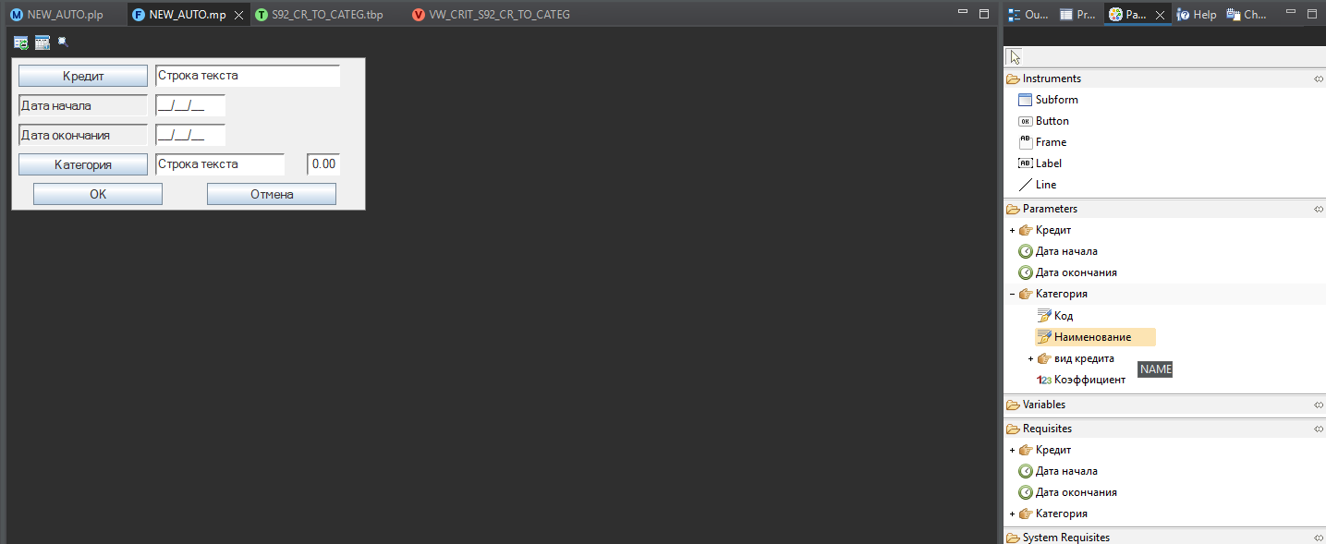

Также нужно не забыть задать правильную нумерацию контролов

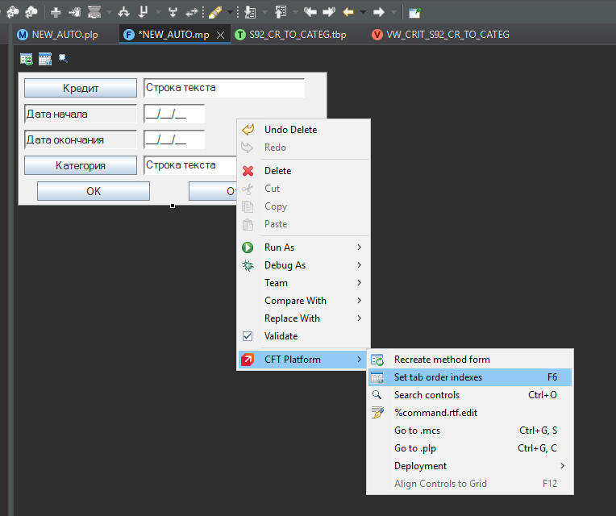

Теперь экранная форма операции приняла соответствующий вид

* 1. В операциях **Добавить/Изменить** реализовать следующие проверки:
* Проверка обязательности полей – Кредит, Категория, дата начала
* Проверка пересечения дат – нельзя сохранить запись, если есть другая запись по данному кредиту, у которой «Дата начала» > «Даты начала» сохраняемой записи
* Проверка корректности дат – нельзя сохранить запись, у которой дата окончания < даты начала

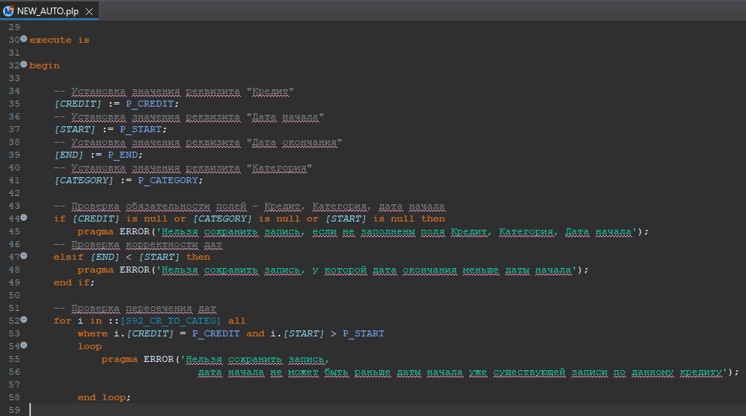

Проверяем в АРМ Навигатор

Если не заполняем одно из полей Кредит, Категория или Дата начала

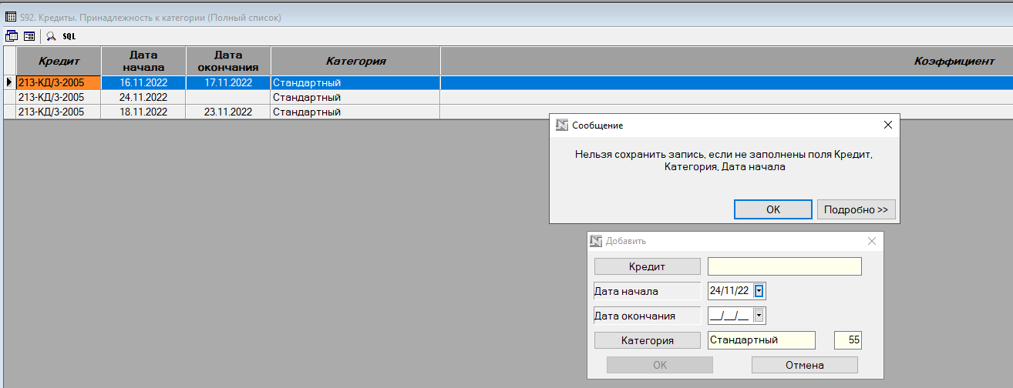

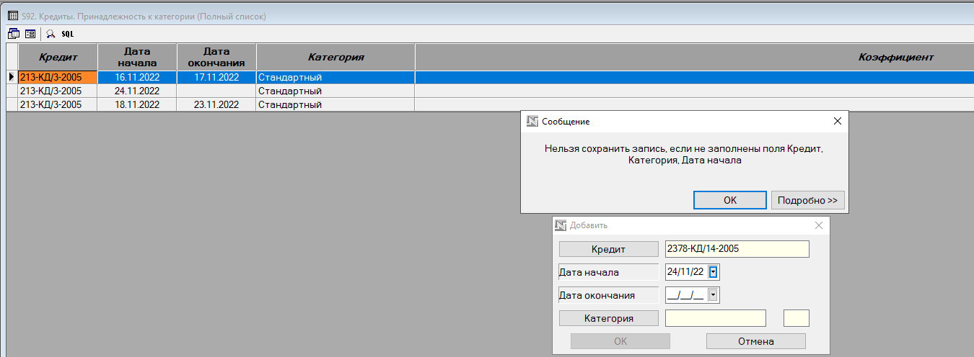

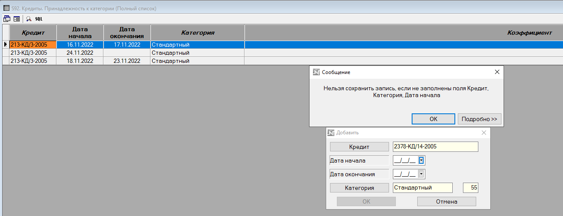

При заполнении всех нужных полей получим экземпляр в ТБП

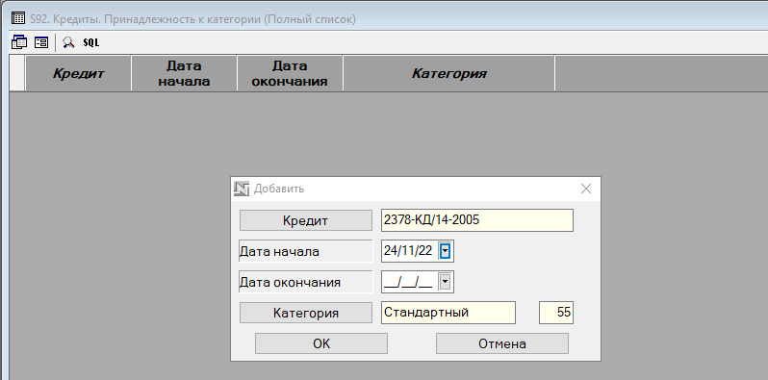



Если дата окончания раньше даты выдачи

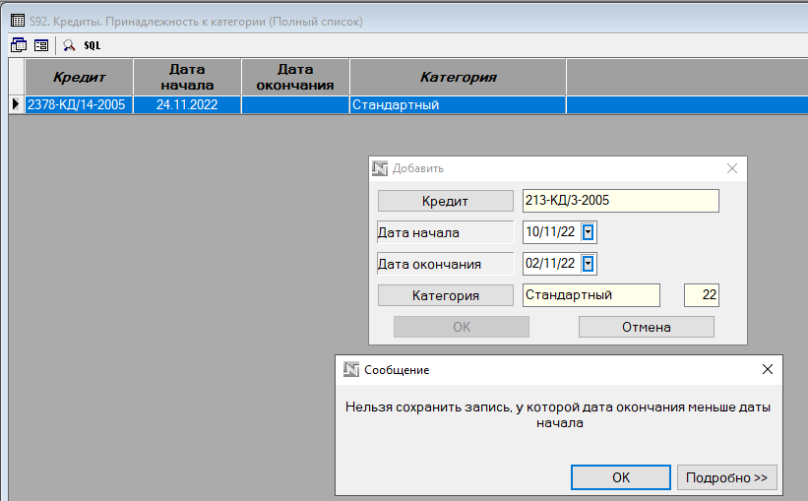

Пытаемся добавить для кредита запись с датой начала более ранее чем существующая

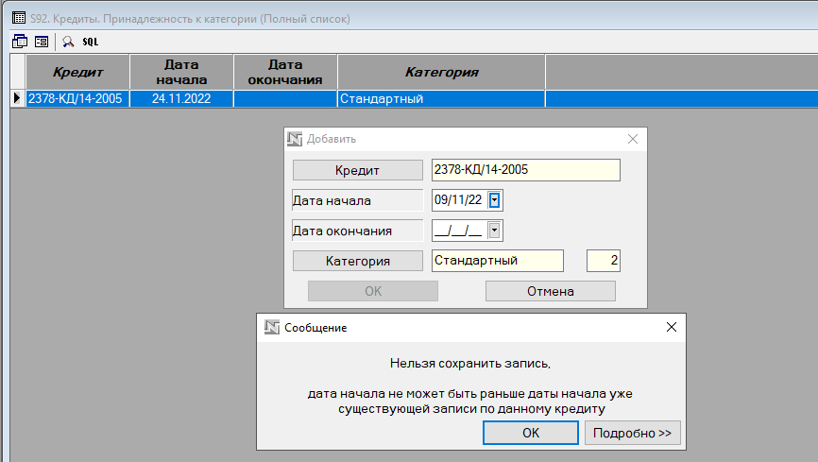

Более позднюю дату проверка добавить разрешает



* 1. В операциях **Добавить/Изменить** необходимо реализовать следующее:
     + при сохранении записи, если по данному кредиту есть другая запись, у которой «Дата начала» < «Даты начала» сохраняемой записи и «Дата окончания» = Пусто, у этой записи проставляется «Дата окончания» = «Дате начала» сохраняемой записи минус 1 день

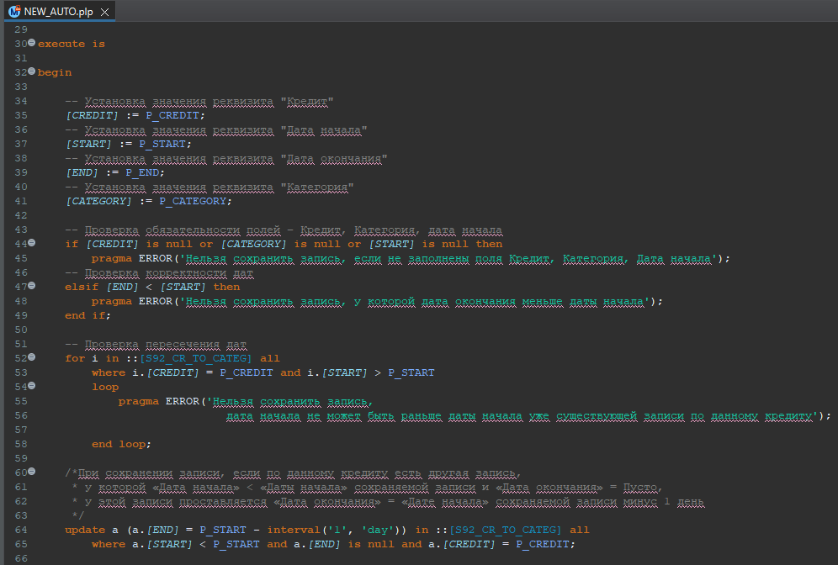

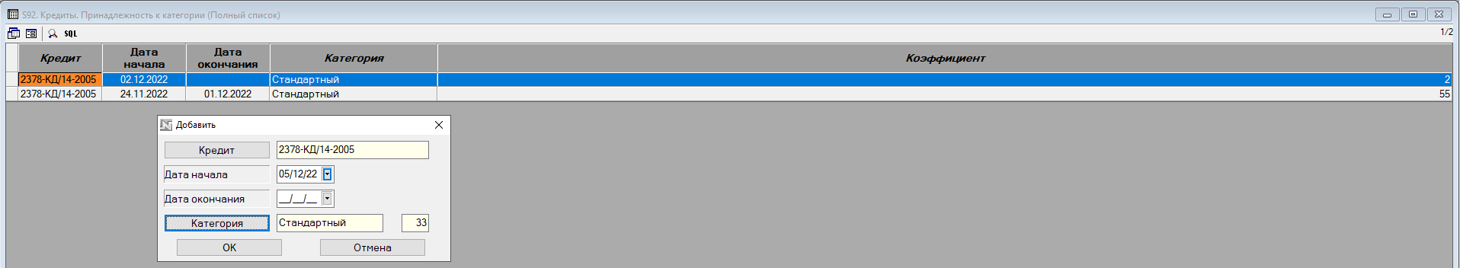

Обновляем и получаем



* + - при сохранении записи, если по данному кредиту есть другая запись, у которой «Дата начала» = «Дате начала» сохраняемой записи, данная запись удаляется

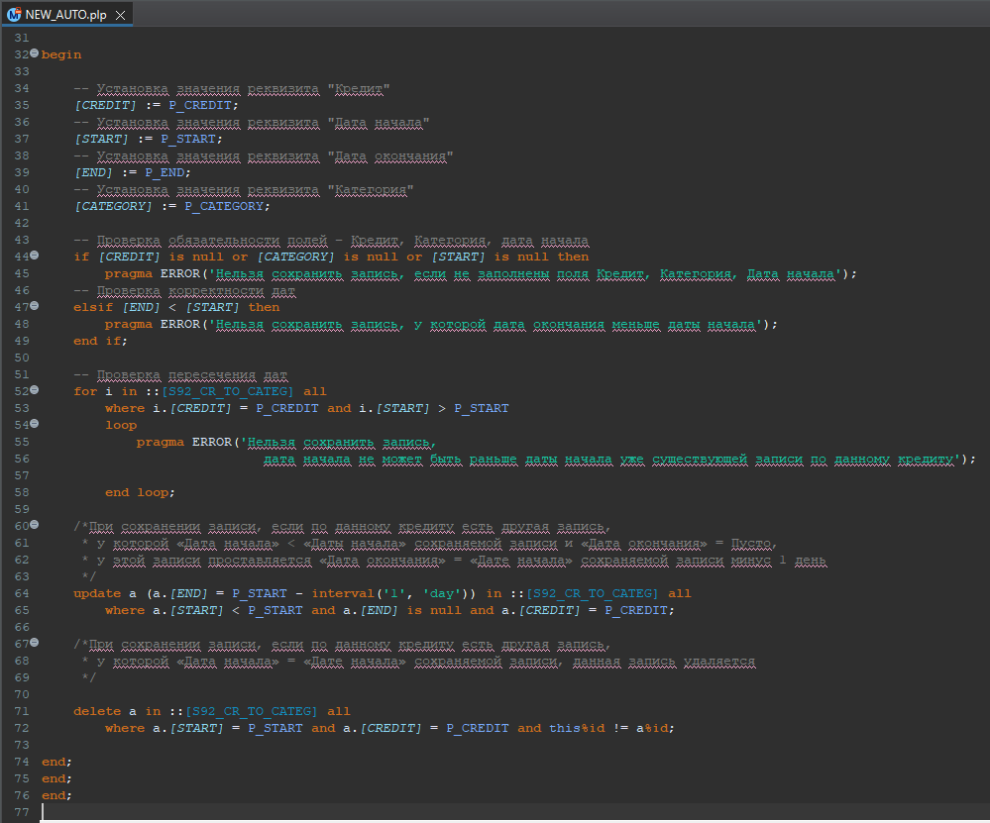

Проверяем в АРМ Навигатор

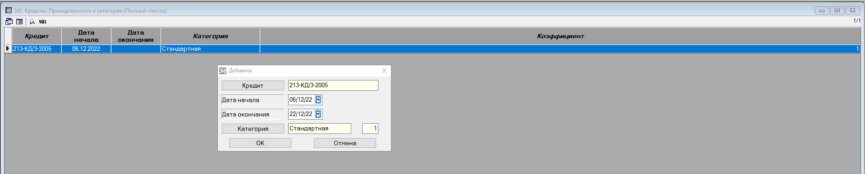



Обновляем и получаем



**Задание 3.** *Освещается в лекциях Операции, Подготовка хранилища с доработкой и Синтаксис языка. Выборки и курсоры*

Для подготовки передачи изменений на схему банка создать операцию нормализации в ТБП **«Обновления версии»** (CONV_57), с коротким именем UYYYYMMDD_S##_NN (где S## – префикс студента, NN – номер вашей нормализации/конвертации по порядку), которая:

* 1. Создаст 5 произвольных записей в справочнике **«S##. Кредиты. Категория ссуды»** со ссылками на различные виды кредита (в том числе - с незаполненной ссылкой);

**Пример заполнения.**

|  |  |  |  |
| --- | --- | --- | --- |
| **Код** | **Наименование** | **Вид кредита** | **Коэффициент** |
| 1 | Стандартная |  | 1 |
| 2 | VIP | Кредитный договор | 0.1 |
| 3 | Льготная 70% |  | 0.7 |
| 4 | Льготная 50% |  | 0.5 |

В ТБП CONV_57 создаем групповую операцию, которая сможет быть запущена пользователем

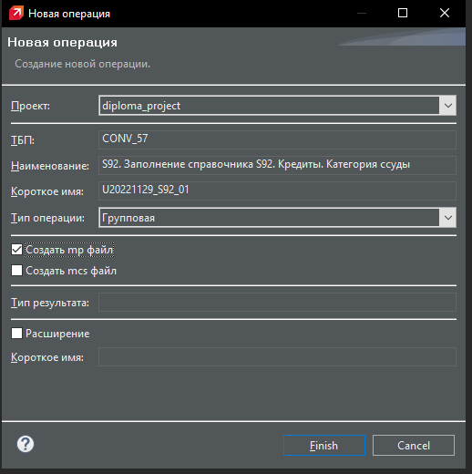

Так как нам нужно добавлять несколько записей сразу, то вынесем наш код в отдельную процедуру и будем вызывать её в теле операция столько раз, сколько нам будет нужно.

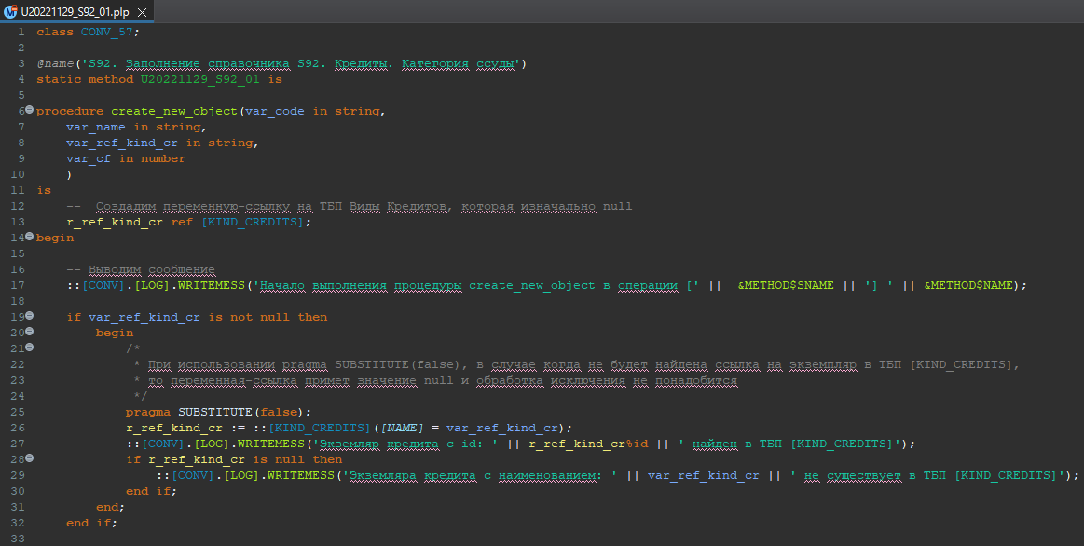

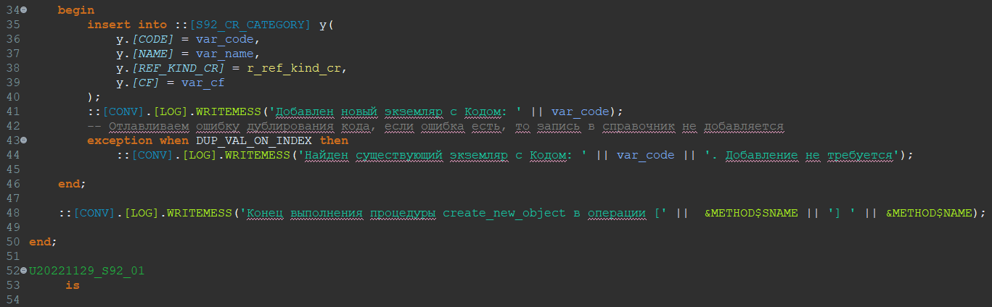

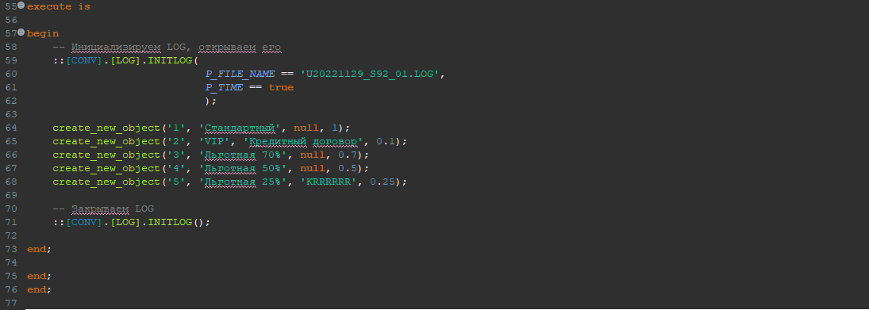

В качестве пятой записи я попытаюсь создать экземпляр с несуществующим названием кредита, и по моей логике, название кредита должно будет измениться на null

Проверим в АРМ Навигатор

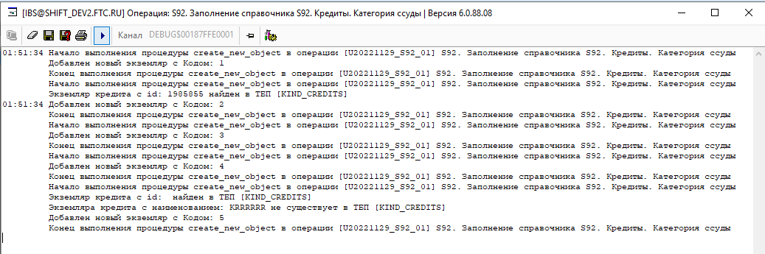

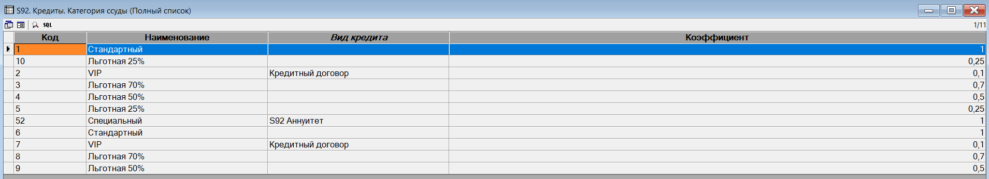

Справочник заполнился экземплярами, и мы видим, что у десятого экземпляра атрибут «Вид кредита» принял значение null

Если попробуем запустить ещё раз нашу операцию

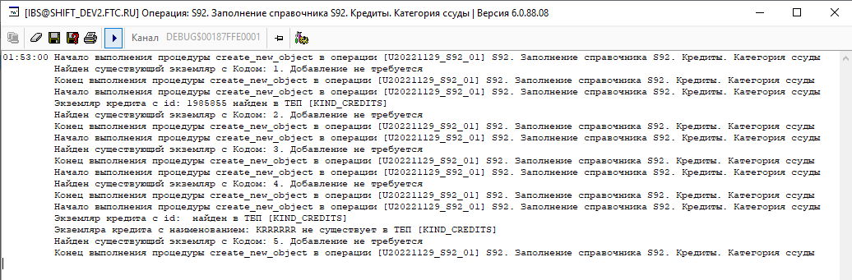

* 1. По действующим кредитным договорам («Дата закрытия» = Пусто) проставить категорию из справочника **«S##. Кредиты. Категория ссуды»** по произвольному алгоритму, исходя из даты открытия КД.

Проставлять категорию нужно только для «своих» кредитных договоров, для этого заведите вручную запись «S## Льготные кредиты» в справочнике **«Тип проекта» (KIND_PROJECT)** и указывайте данный тип проекта при открытии договоров. При выполнении нормализации выбирайте КД только с данным типом проекта.

Операция должна допускать многократный повторный запуск.

Добавляем вручную запись в справочник KIND_PROJECT

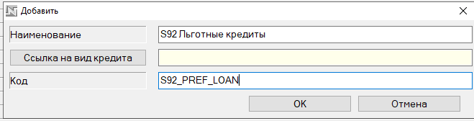

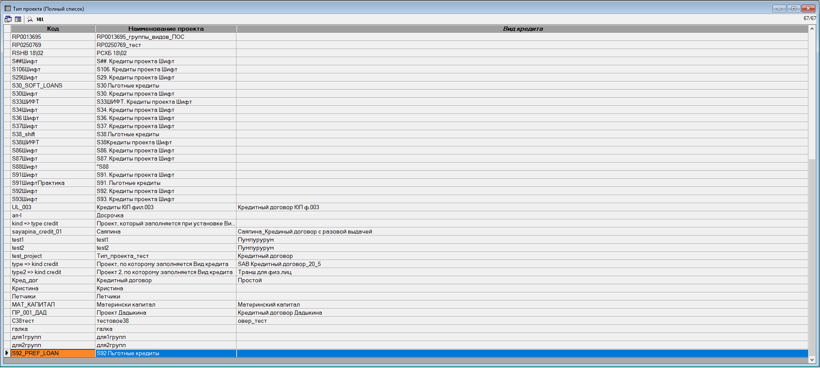

Для конвертации прикладных данных создадим групповую операцию для ТБП [CONV_APPL] с коротким наименованием AYYYYMMDD_<префикс банка>_<номер>

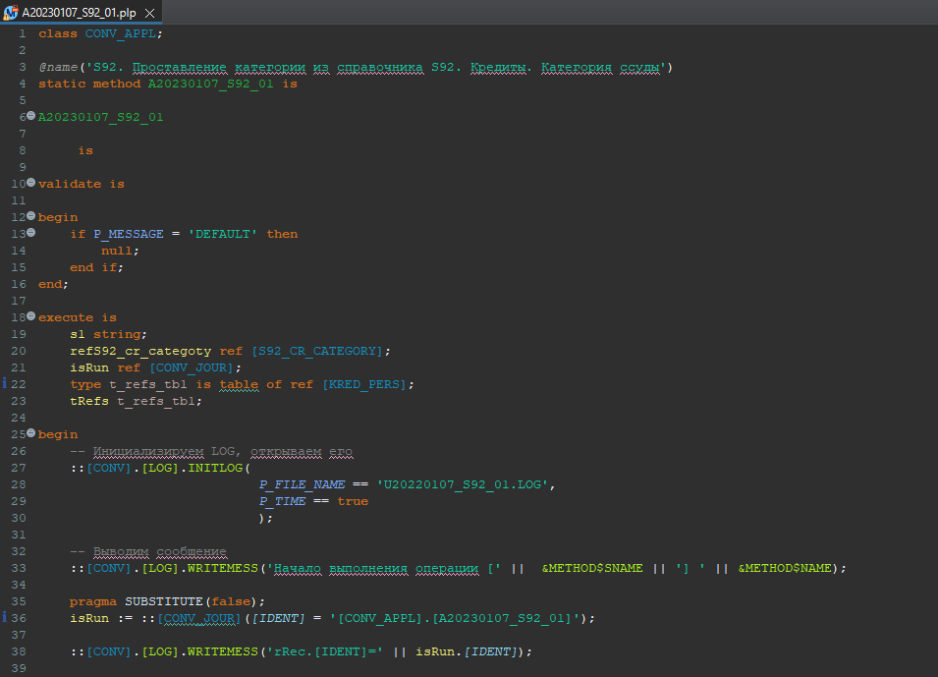

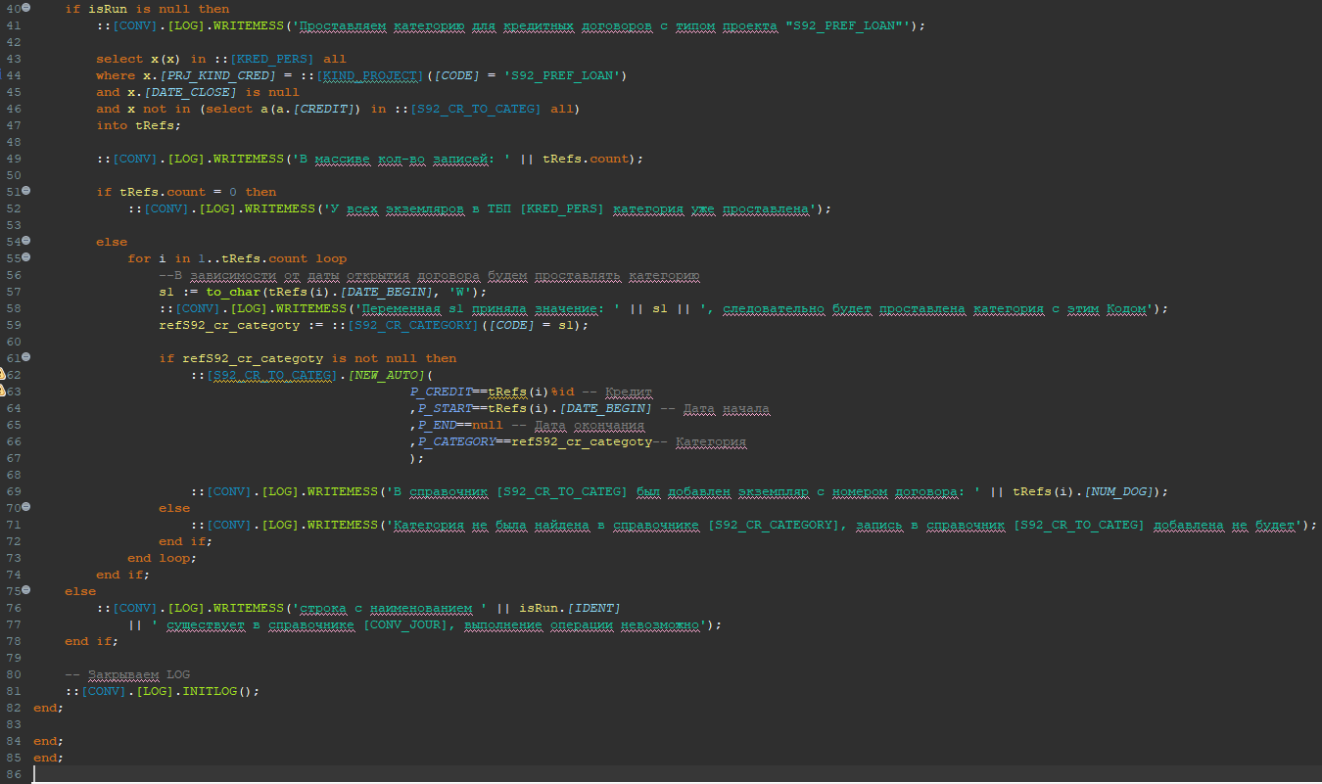

Проверим в АРМ Навигатор

Откроем несколько договоров, с пустой категорией, и соответственно без записи в справочнике «S92. Кредиты. Принадлежность к категории»

Записей для КД с номером S92_029 и S92_031 нету

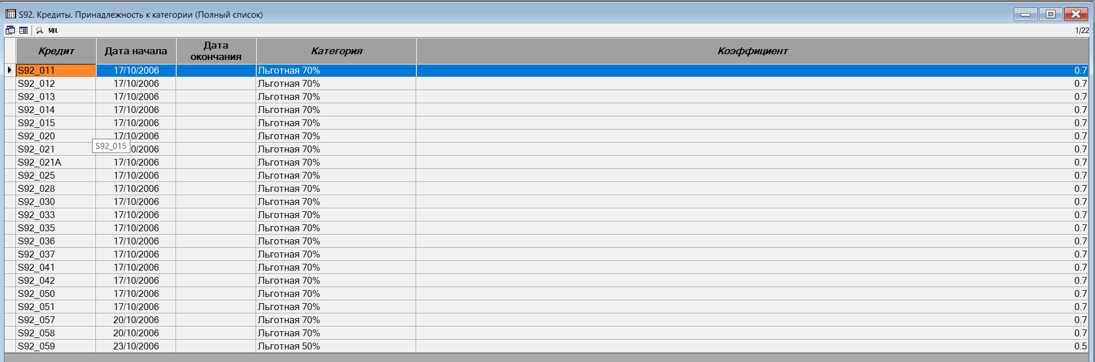

Теперь выполним нашу операцию из ТБП CONV_APPL

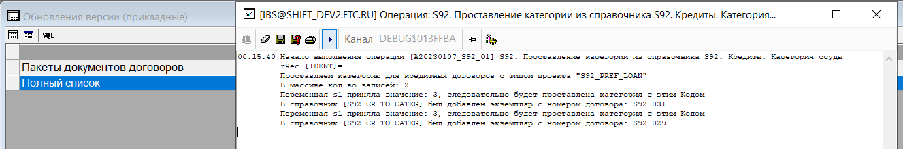

Для КД с номером S92_031 и S92_032 категория теперь проставлена

Перейдем в справочник и увидим, что добавились записи для этих кредитных договоров

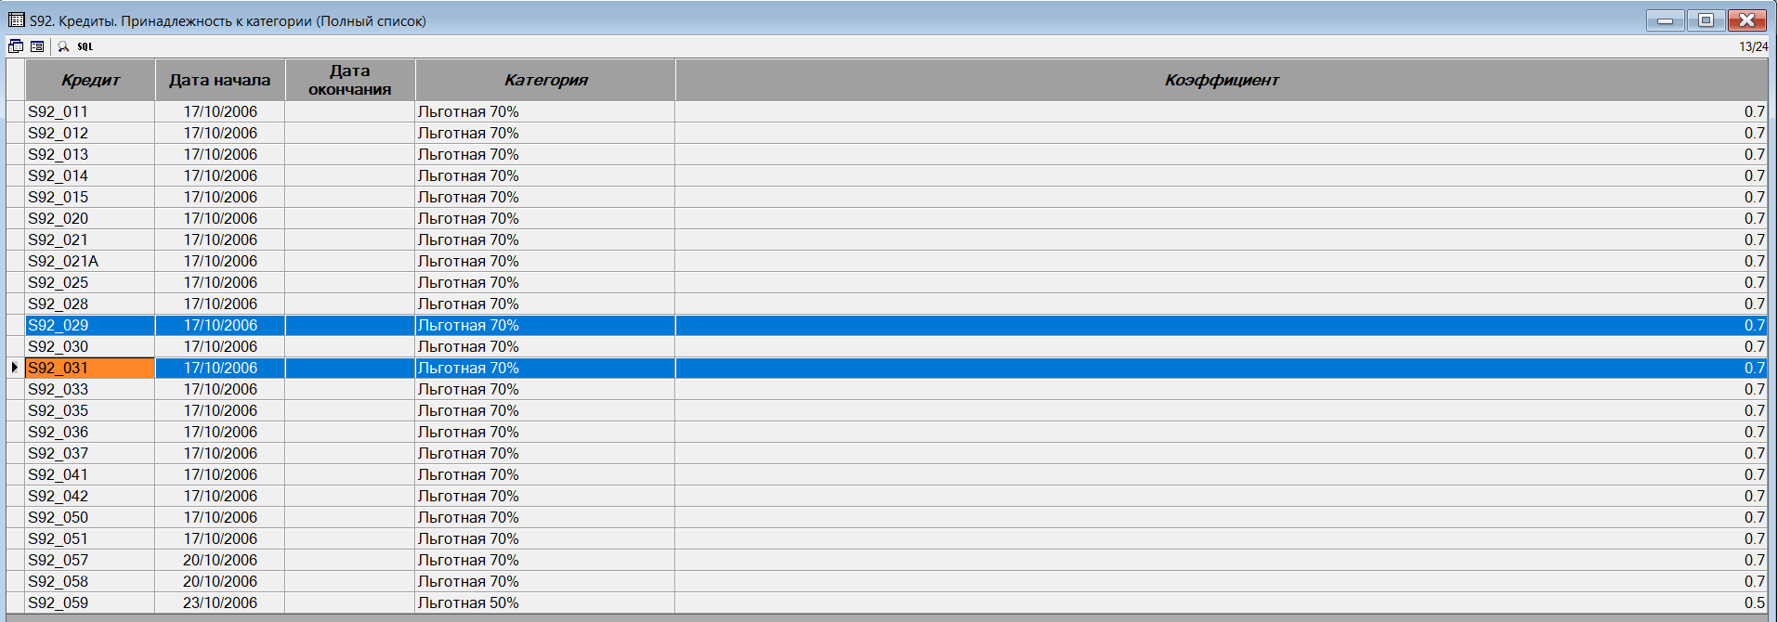

Если мы ещё раз попробуем запустить нашу операцию, то получим сообщение, что у всех КД категория уже проставлена

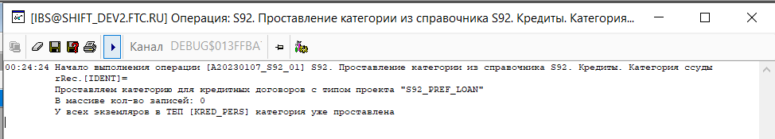

Таже нужно добавить вид кредита в справочник [KIND_CREDITS]

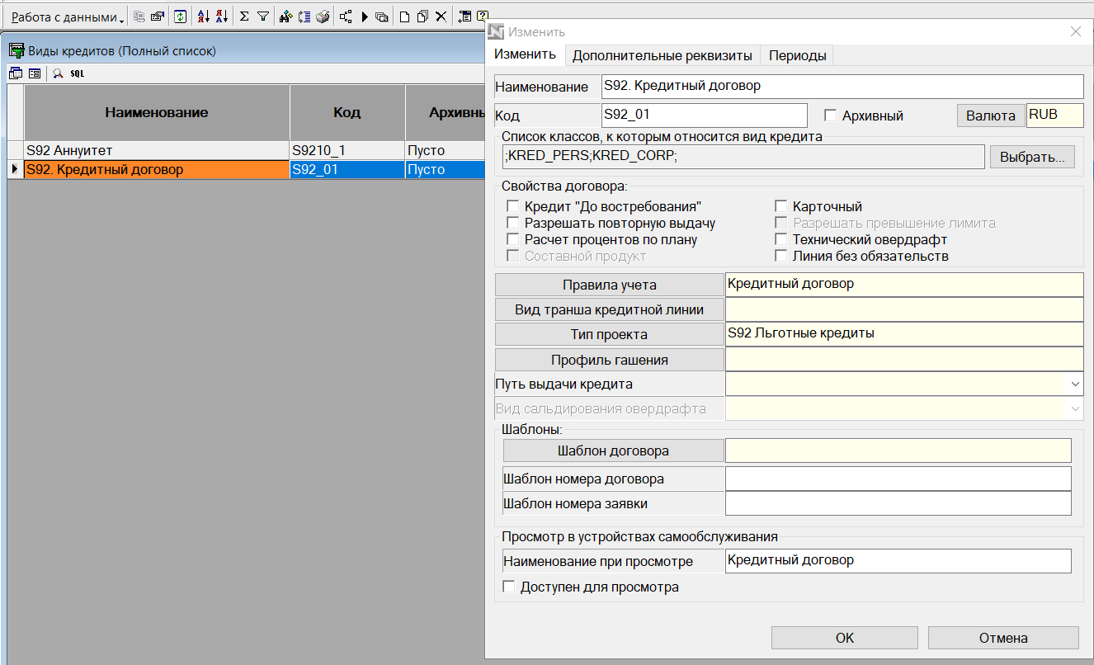

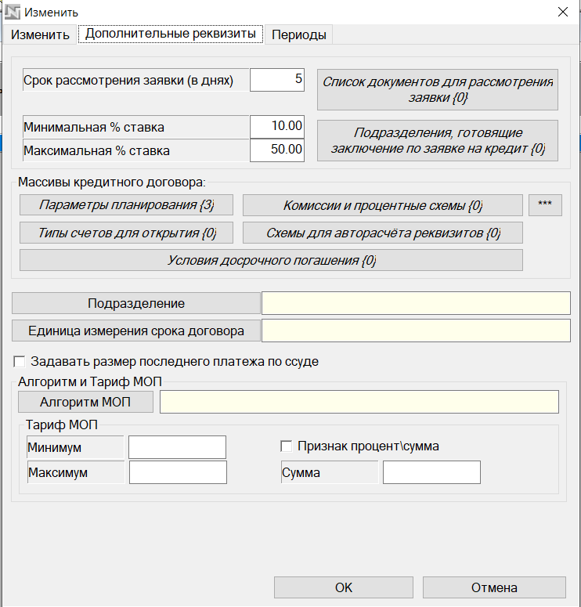

А также для удобства добавить параметры планирования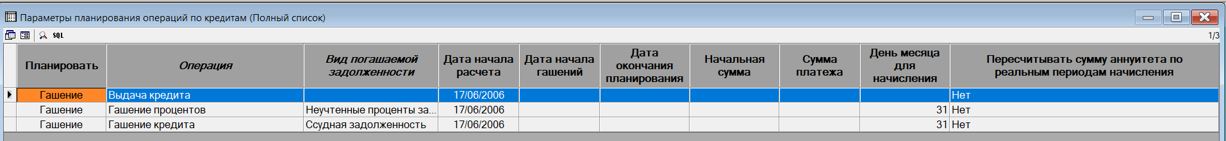

**Задание 4.** *Освещается в лекциях Операции, Методы расширения дистрибутивной логики и Синтаксис языка. Выборки и курсоры*

Для возможности задания Категории для кредитного договора (далее КД), необходимо выполнить следующие доработки:

* 1. Скопировать операцию конструктора (PR_CRED.NEW_DOG_N) и редактора (PR_CRED.EDIT_LAST) ТБП **«Кредиты».**

Создать для копии каждой операции расширение, в котором предусмотреть возможность пользовательского выбора записи из справочника **«S##. Кредиты. Категория ссуды»**. Для этого на ЭФ (экранной форме операции) на закладке «Расширение» добавить кнопку **«S##. Категория»**, а также вывести «Наименование» и «Коэффициент» для категории.

При выборе категории из справочника **«S##. Кредиты. Категория ссуды»** должны предлагаться только записи, у которых «Вид кредита» пустой, либо соответствует виду кредита КД.

При поднятии ЭФ **«S##. Категория»** автоматически заполняется текущим значением категории КД на дату операционного дня филиала (далее - дата ОД), т.е. выбирается из справочника **«S##. Кредиты. Принадлежность к категории».**

**«S##. Категория»** - не обязательно для заполнения.

При создании договора кредита конструктором непустое значение поля **«S##. Категория»** необходимо сохранять в справочник **«S##. Кредиты. Принадлежность к категории»**. Для добавления записей использовать конструктор этого справочника. Реквизит «Дата начала» добавляемой записи заполнить значением текущей даты ОД, «Дата окончания» не заполняется.

При редактировании договора уже могут существовать записи в справочнике **«S##. Кредиты. Принадлежность к категории**» со ссылкой на редактируемый договор. У записи с пустым реквизитом «Дата окончания» данный реквизит необходимо заполнить значением (Дата ОД-1).

В случае наличия записи с датой начала более или равной дате текущего операционного дня филиала (Дата ОД), её необходимо удалить. После чего сохранить новую запись с текущим значением поля ЭФ **«S##. Категория»** с реквизитом «Дата начала» равным текущей даты ОД, «Дата окончания» при этом не заполняется. В случае очистки значения **«S##. Категория»** на ЭФ новая запись не добавляется.

Копируем операцию Конструктора и создаем для неё операцию расширение

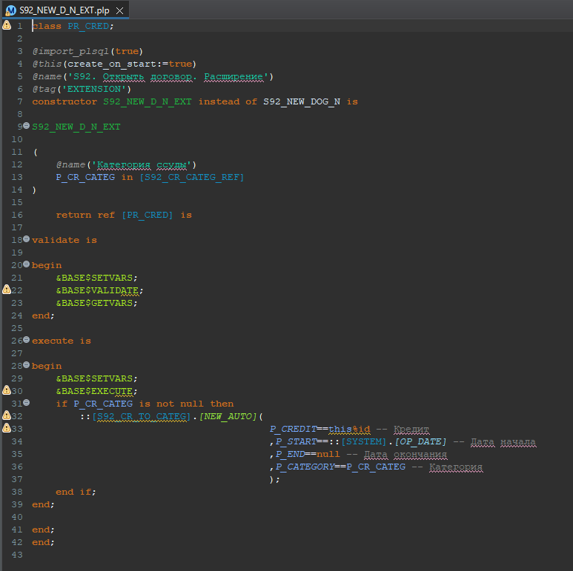

На экранной форме выводим «Наименование» и «Коэффициент» для категории

Для Коэффициента в Property нужно указать Precision (точность) 2, чтобы корректно выводились цифры после точки

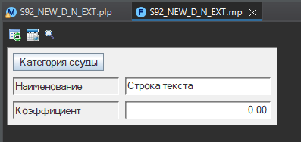

Проверим в АРМ Навигатор, создадим три кредитных договора и проверим записи в справочнике





В справочнике «S92. Кредиты. Принадлежность к категориям» появились три записи



Чтобы при выборе категории из справочника **«S92. Кредиты. Категория ссуды»** предлагались только записи, у которых «Вид кредита» пустой, либо соответствует виду кредита КД нужно прописать фильтр для представления, для этого заходим в операцию экранной формы, находим наш параметр операции, нажимаем Edit

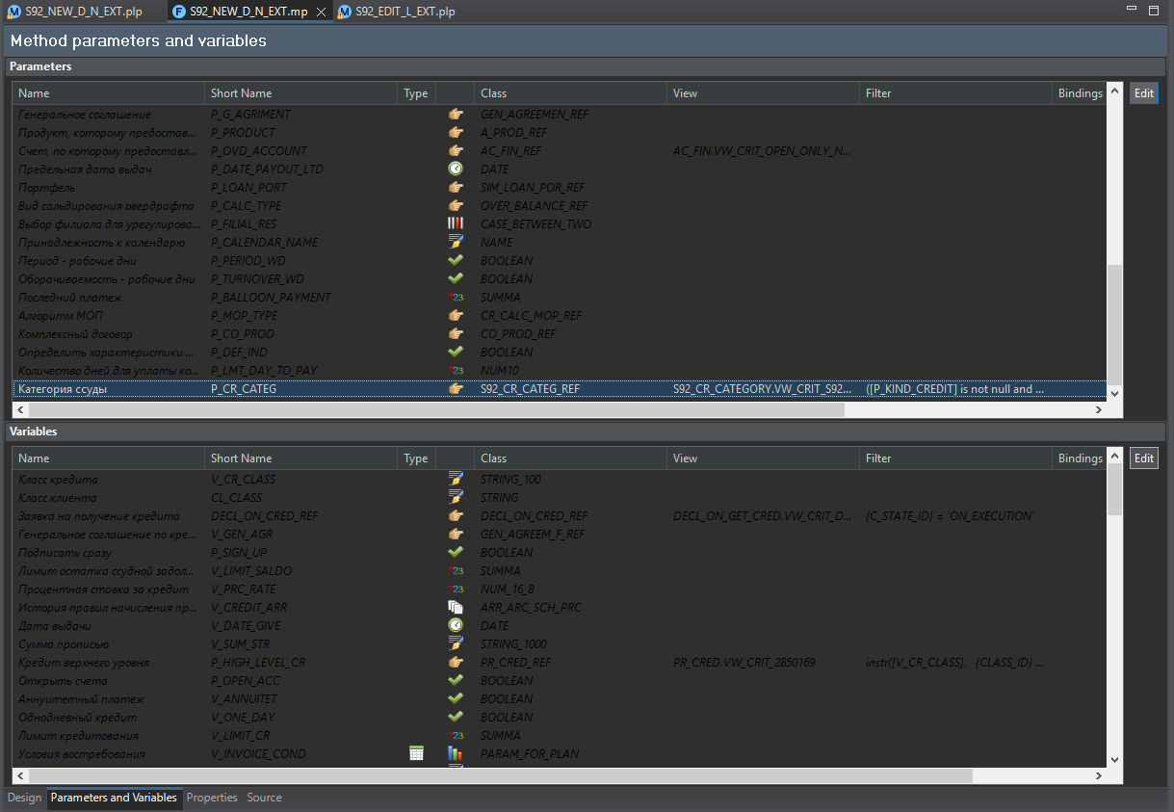

Далее прописываем условие фильтра, по которому будет отображаться представление

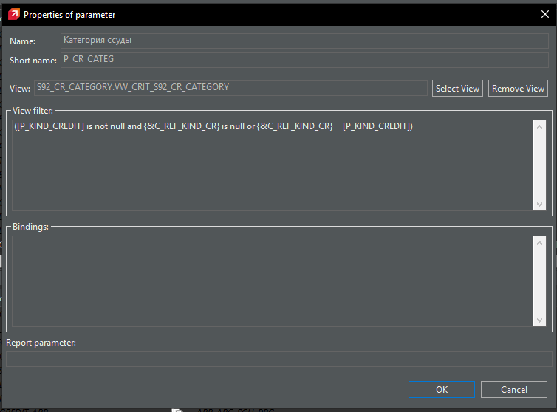

Параметр в квадратных скобках – это параметр текущей операции, который отвечает за «Вид кредита» текущего экземпляра, а в фигурных скобках прописываем атрибут в представлении и условие для него, которое будет отображаться. Аналогично делаем и для операции Редактирования

Копируем операцию Редактирования и создаем для неё операцию расширение

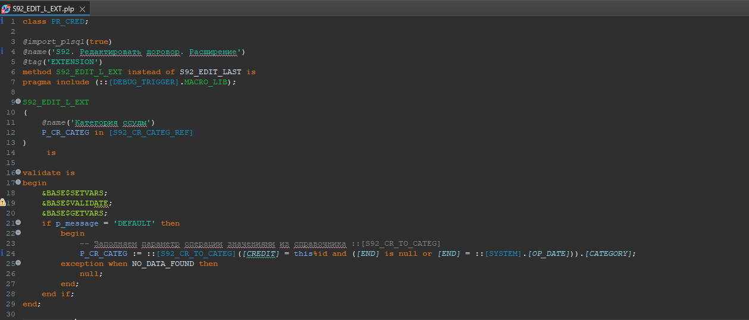

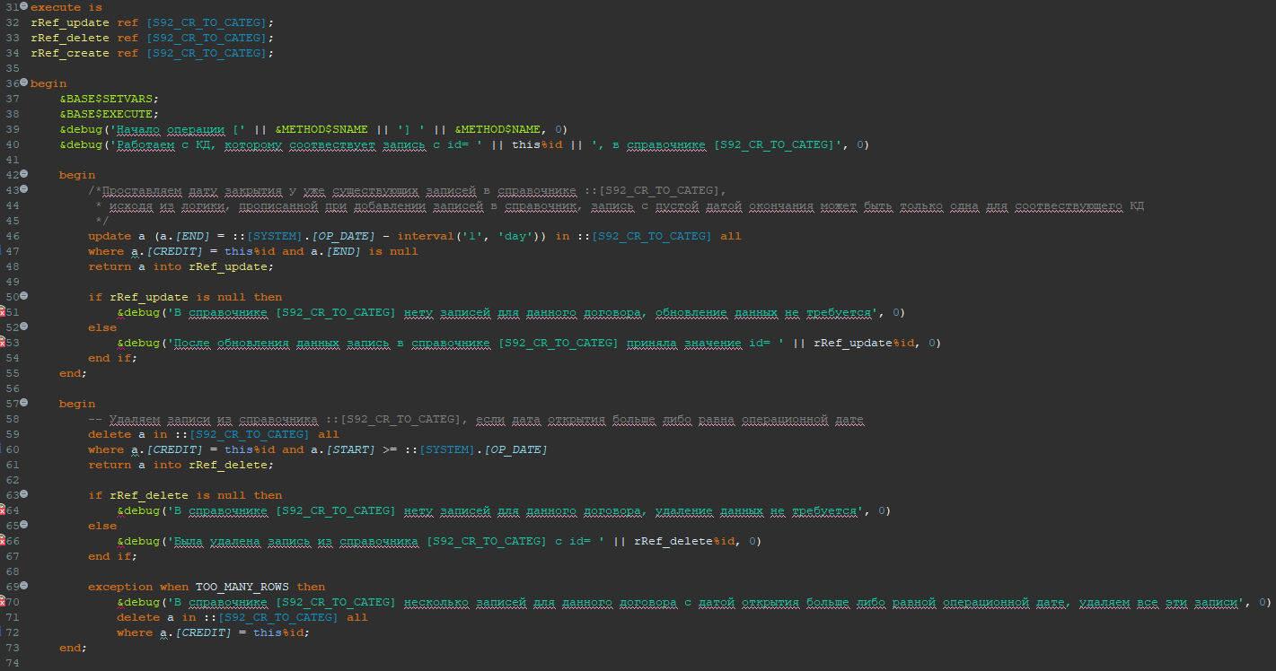

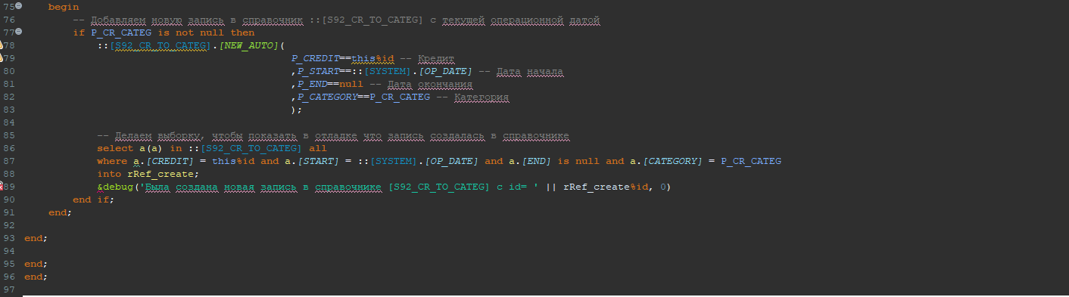

Также делаем для неё аналогичную экранную форму, как и для операции Открытия договора

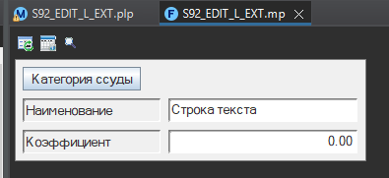

Чтобы ЭФ расширения заполнялась при редактировании договора, пропишем это в блоке Validate, теперь она будет автоматически заполняться текущим значением категории КД на дату операционного дня филиала, т.е. выбираться из справочника «S92. Кредиты. Принадлежность к категории».

Проверяем в АРМ Навигатор

Добавим в справочник несколько записей

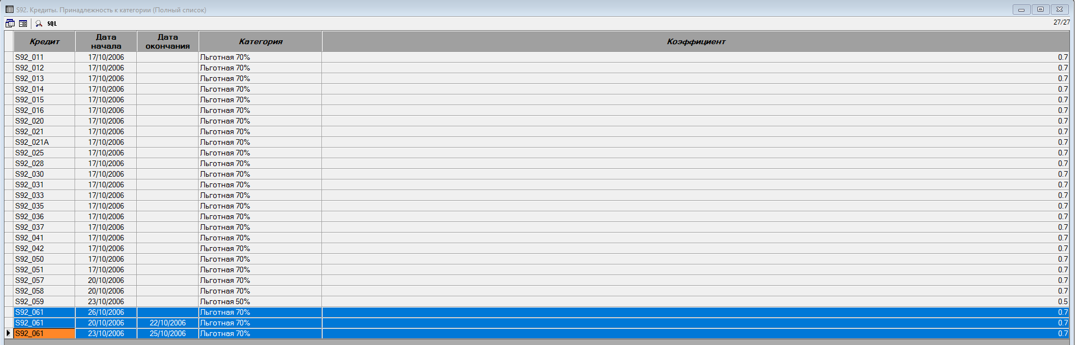

Выполняем операцию редактирования

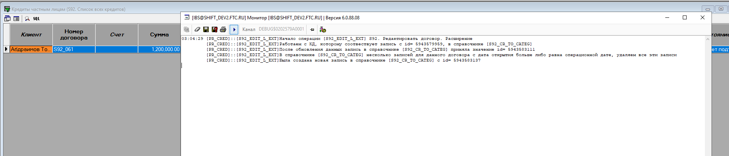

Возвращаемся в справочник и проверяем

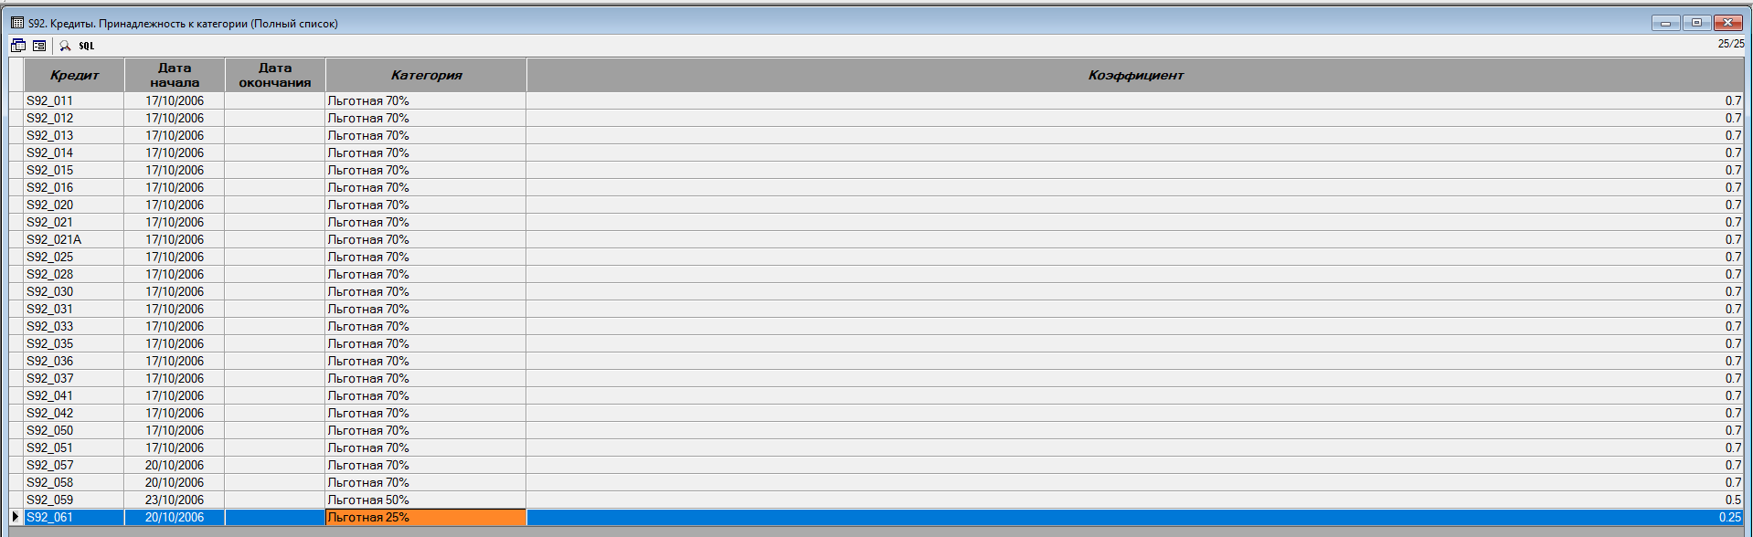

Теперь удалим эту запись и запустим ещё раз операцию редактирования

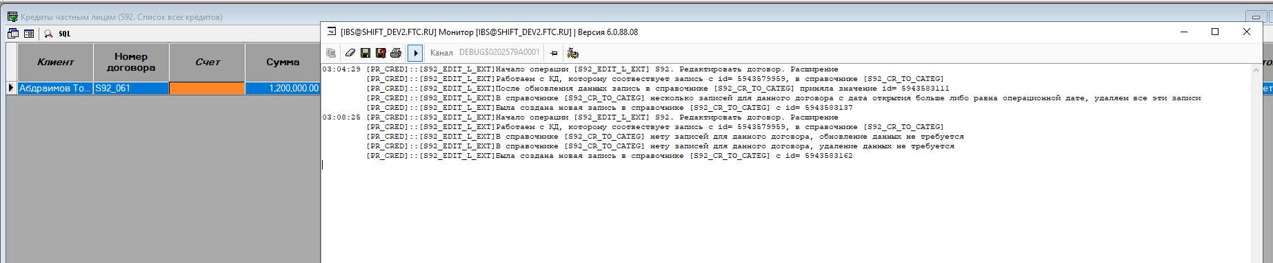

В справочник просто добавилась запись

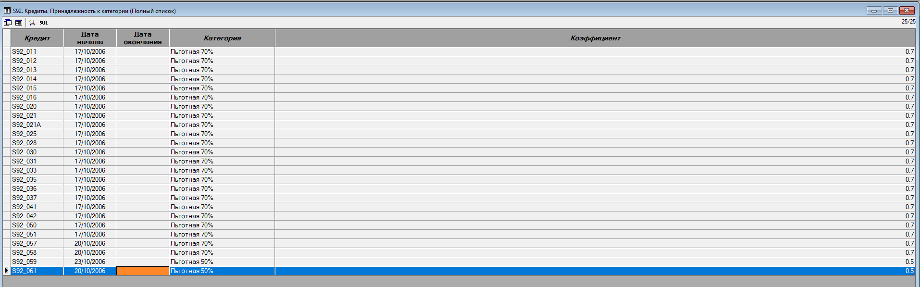

* 1. Скопировать операцию деструктора (PR_CRED.DELETE#AUTO) ТБП **«Кредиты»**. Создать для копии операцию расширения, удаляющую связанные записи **«S##. Кредиты. Принадлежность к категории»** при удалении кредита.

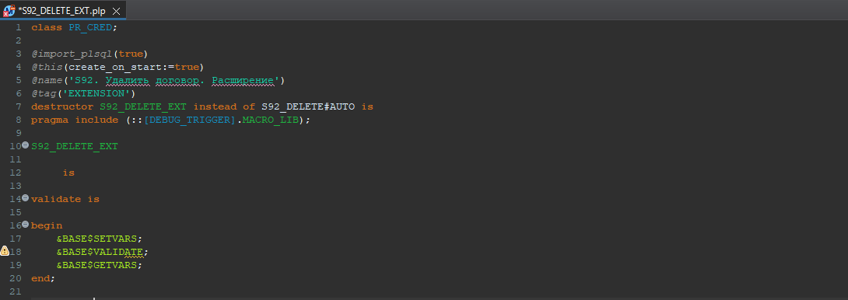

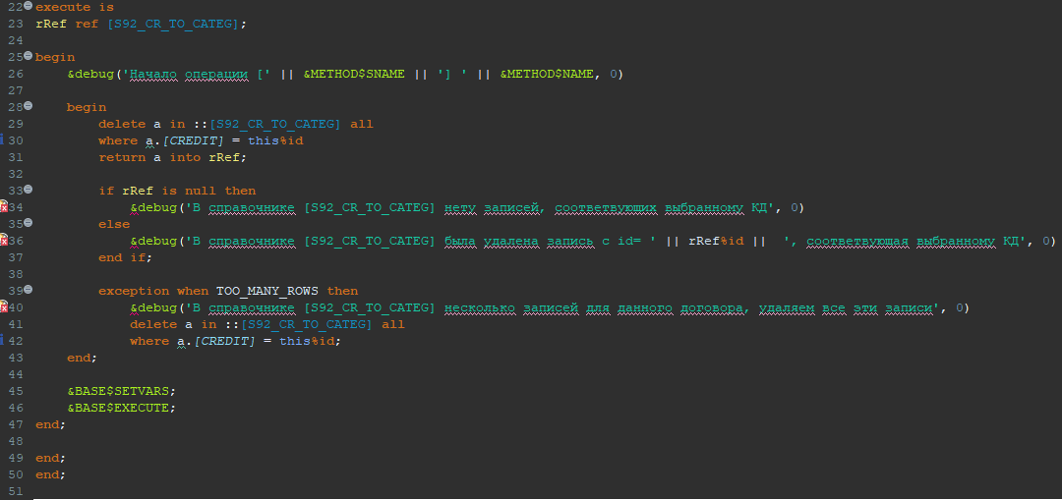

Добавим несколько записей в справочник

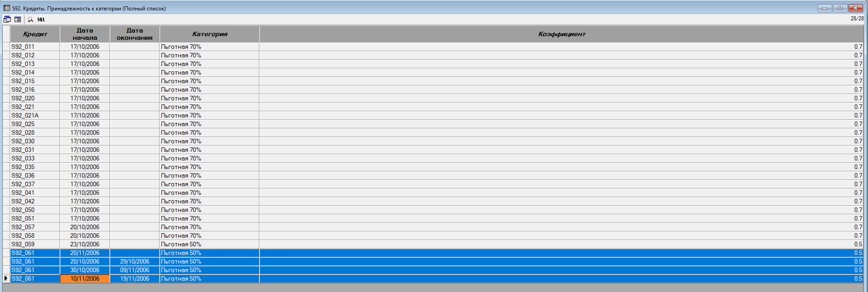

Запустим операцию и монитор сессии

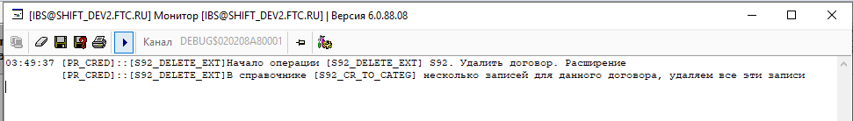

В справочнике записи тоже пропали

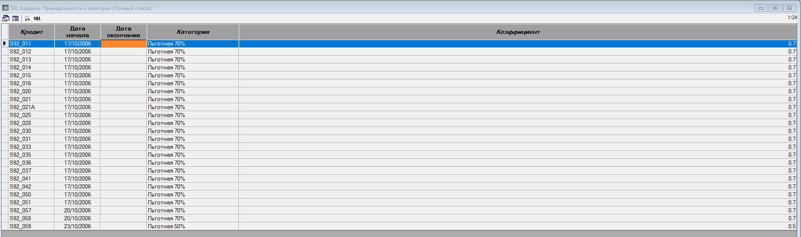

Проверим для одной записи в справочнике

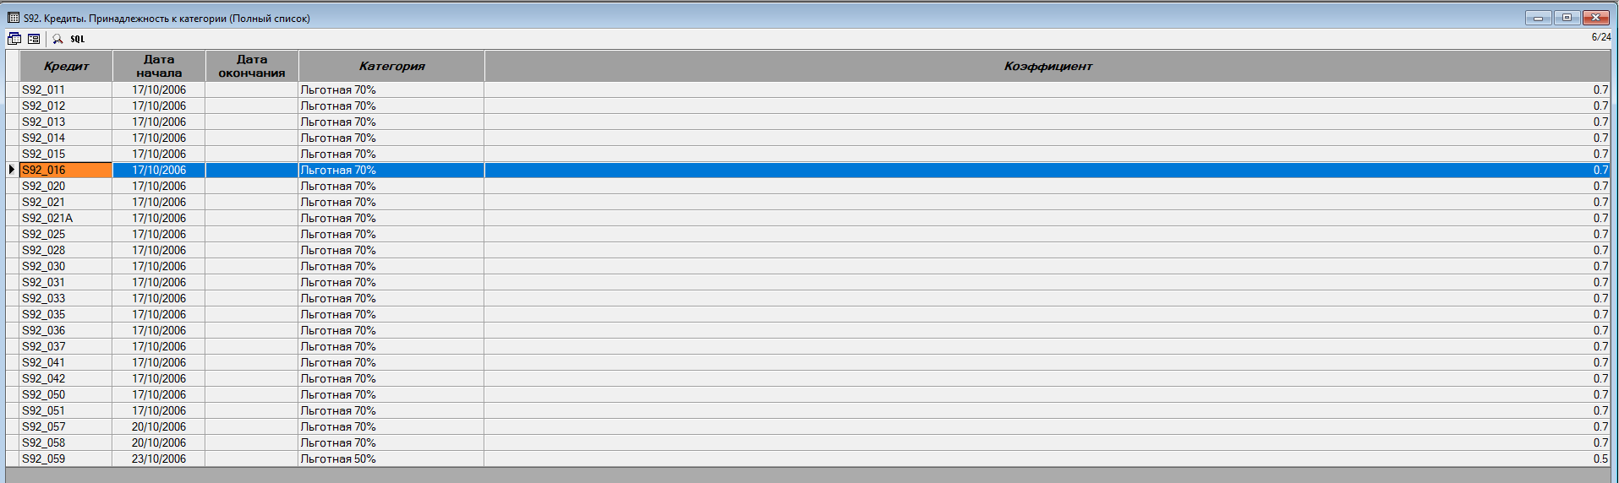

Запускаем операцию

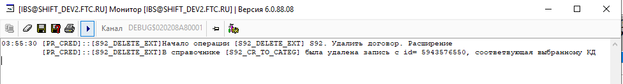

В справочнике запись тоже пропала

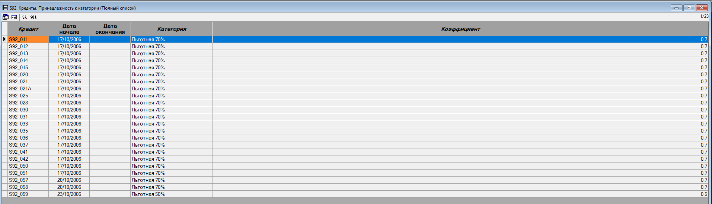

**Задание 5.** *Освещается в лекциях Представления и Синтаксис языка. Выборки и курсоры*

Для вывода пользователю введённого значения при просмотре кредитов скопировать представление **«Список всех кредитов» (VW_CRIT_PR_CRED)** ТБП **«Кредиты»**.

Создать для копии расширение, добавив колонку с значением реквизита **«Наименование»** справочника **«S##. Кредиты. Категория ссуды»** с заголовком «Категория».

Запись из **«S##. Кредиты. Принадлежность к категории»** выбирается по условию: дата ОД >= «Дате начала», «Дата окончания» пуста, либо >= дате ОД.

Делаем копию представления «Список всех кредитов» и делаем для него расширение

Добавляем атрибут «Категория»

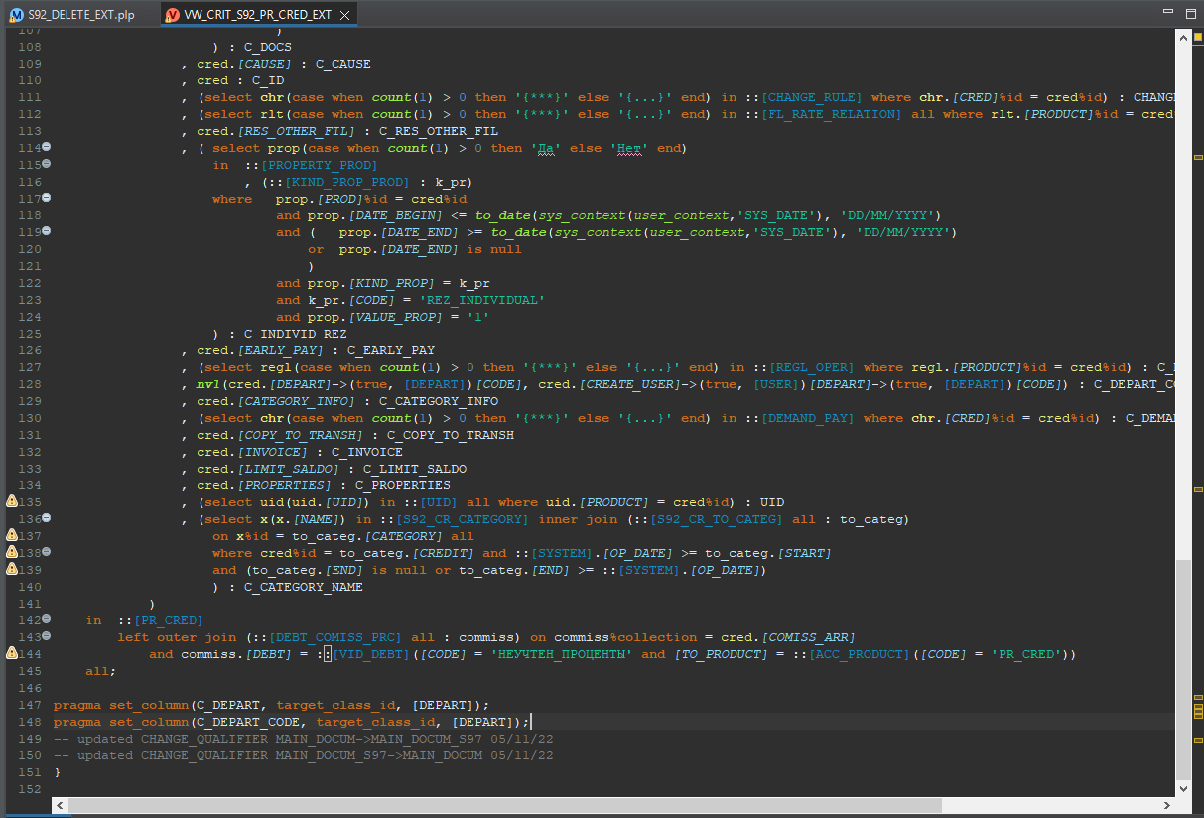

Проверяем в АРМ Навигатор

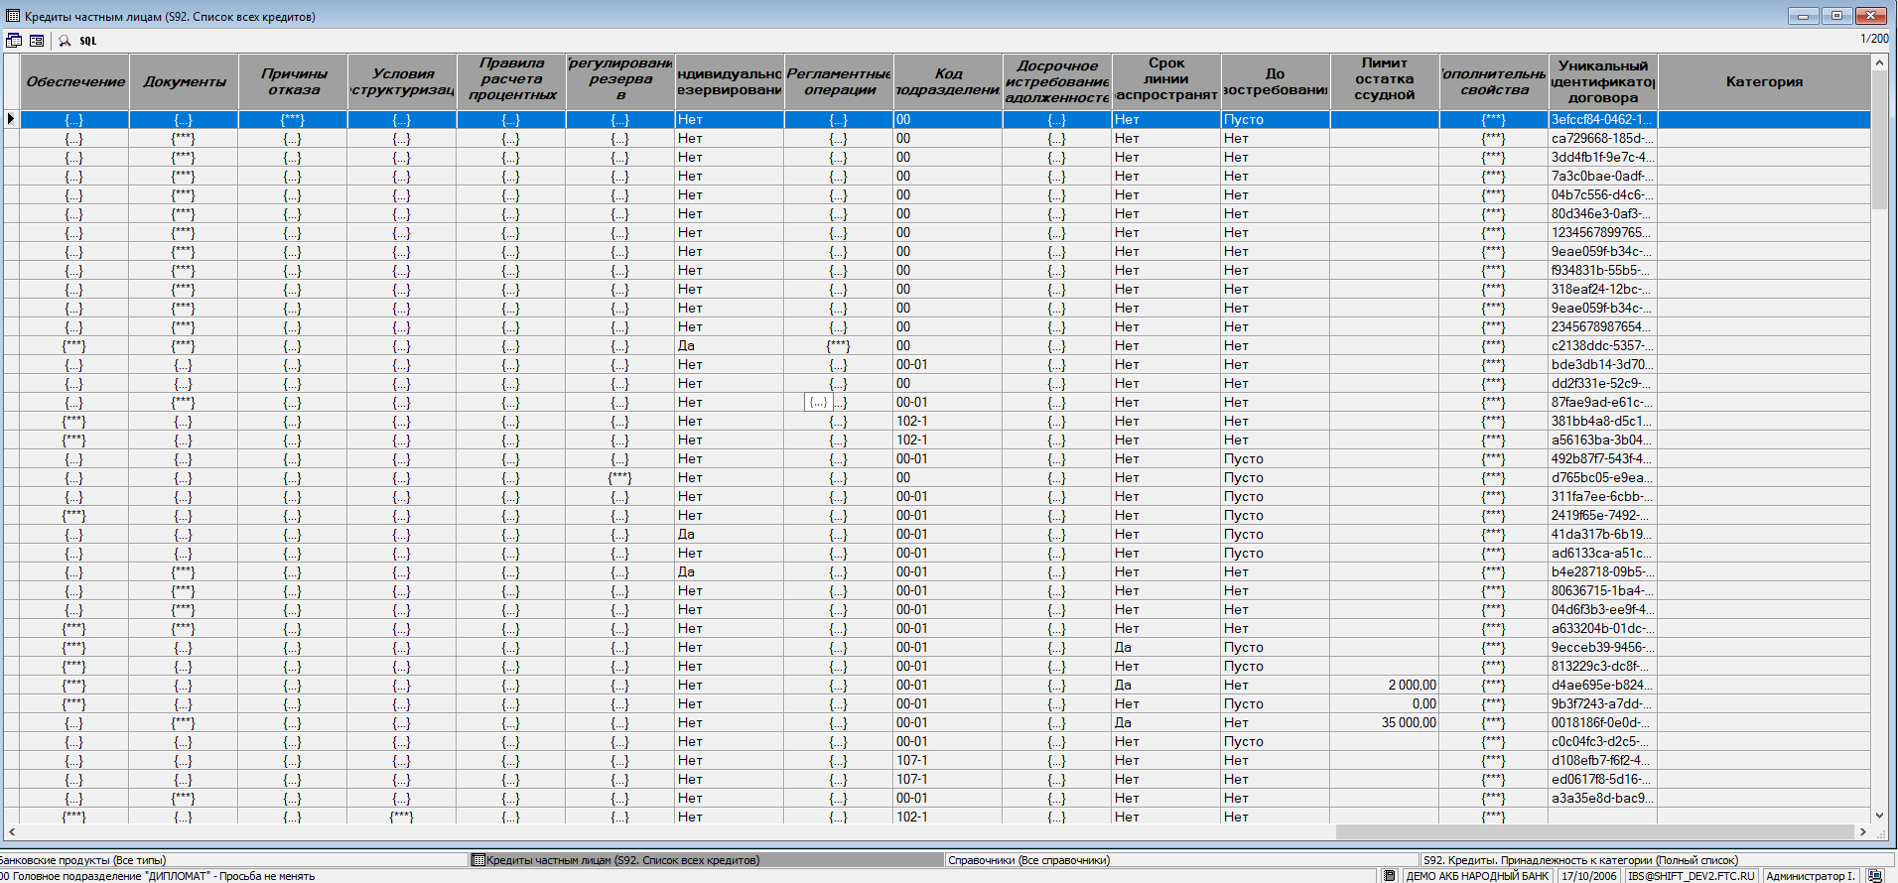

**Задание 6.** *Освещается в лекциях Операции, Методы расширения дистрибутивной логики, Кредиты*

Необходимо реализовать возможность вычисления ставки тарифа в зависимости от значения коэффициента, указанного для категории ссуды.

Для этого:

* 1. Создать групповую операцию в ТБП **«Кредиты» (PR_CRED) «S##. Определение льготного коэффициента»** с параметрами:
  + Код (P_CODE) - Строка 50
  + Документ (P_DOC) - Ссылка на "Документы"
  + Продукта (P_PROD) - Ссылка на "Продукты"
  + Дополнительные параметры (P_ADD_PAR) – Строка 32000

Операция должна выполнять следующее:

* Если значение параметра P_CODE = ‘S##_ЛЬГОТ_КОЭФ’, то необходимо:
  + Определить дату расчета. Для этого необходимо определить значение доп параметра DATE_OP из строки дополнительных параметров P_ADD_PAR. Если значение – пусто, то в качестве даты расчета берется дата ОД
  + Найти записи в справочнике **«S##. Кредиты. Принадлежность к категории»** по данному КД (который передается через параметр P_PROD) на дату расчета (определенную выше).

Если такая запись есть, то из операции возвращается значение коэффициента для категории ссуды из этой записи.

* Во всех остальных случаях возвращается строка ‘EMPTY’

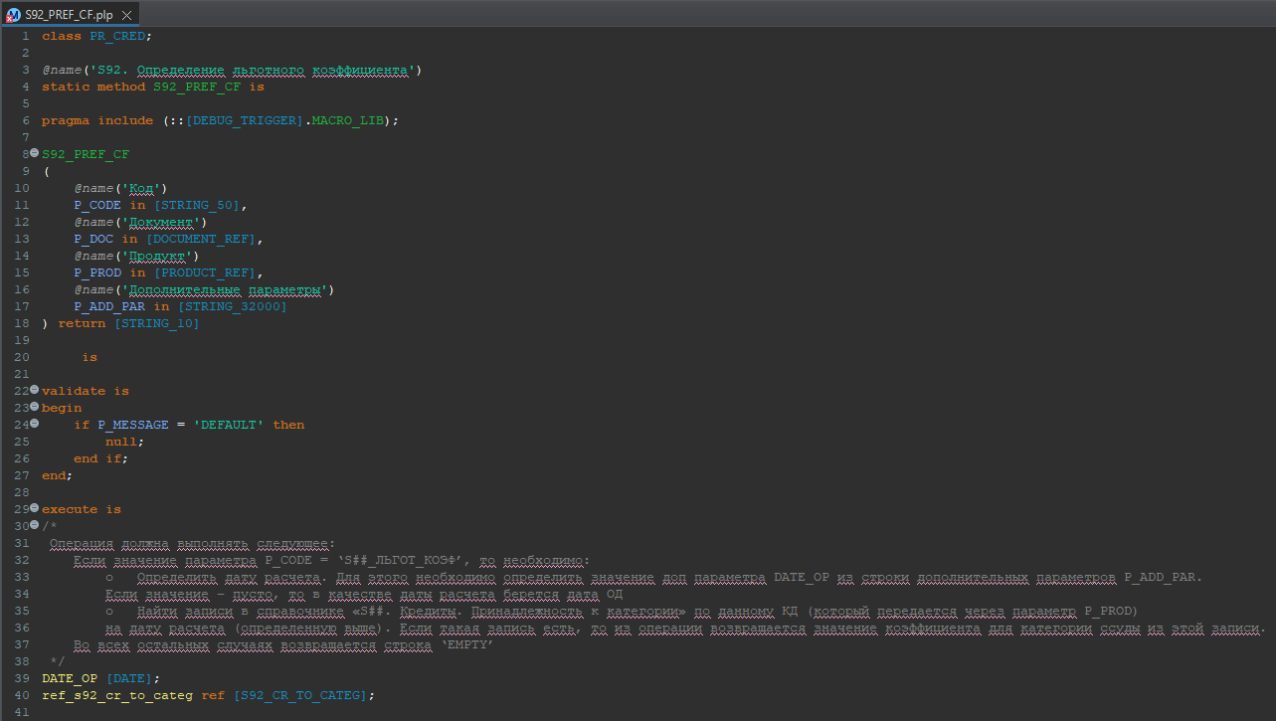

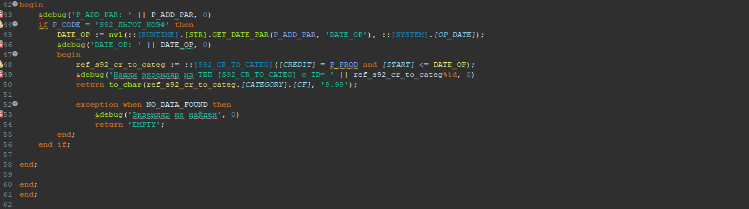

**Примечание: вычпар**

* 1. Создать (вручную) запись в справочнике **«Вычисляемые параметры» (CALC_PARAMS)**
     + Код = S##_ЛЬГОТ_КОЭФ
     + Наименование = S##. Определение льготного коэффициента
     + Тип результата = N
     + Класс содержащий метод = PR_CRED
     + Имя метода для вычисления = короткое имя операции, созданной выше
     + Группа = PR_CRED

Выполнить операцию «Сгенерировать или обновить библиотеки CP_xxxxxx (служебная)», дождаться выполнения.

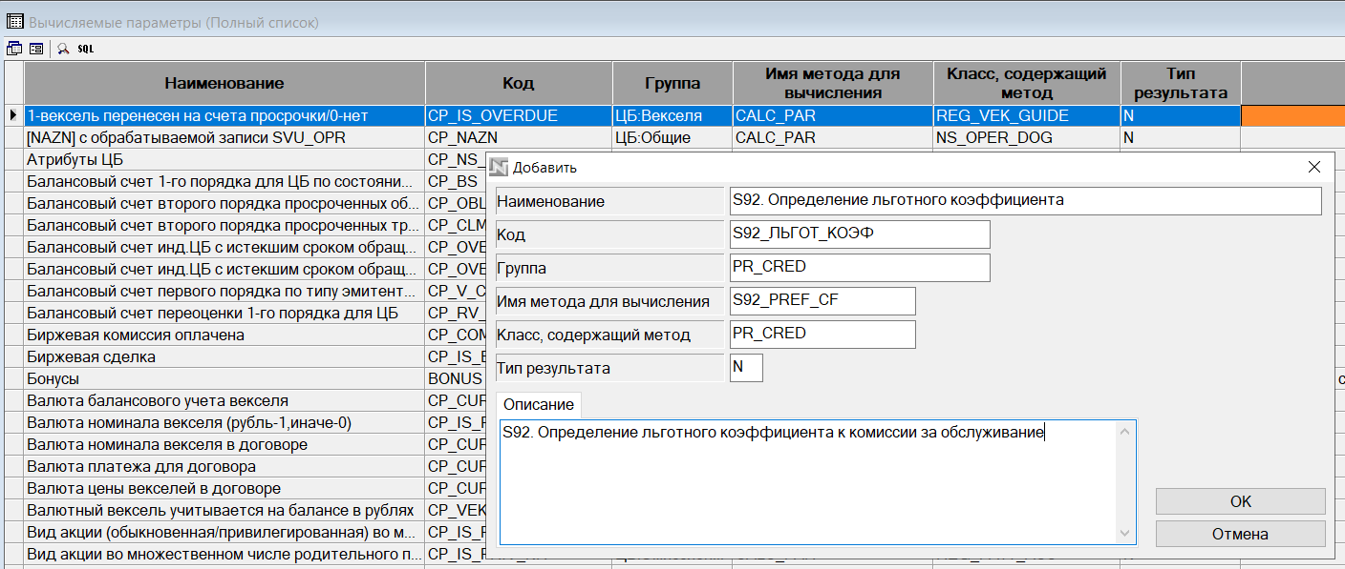

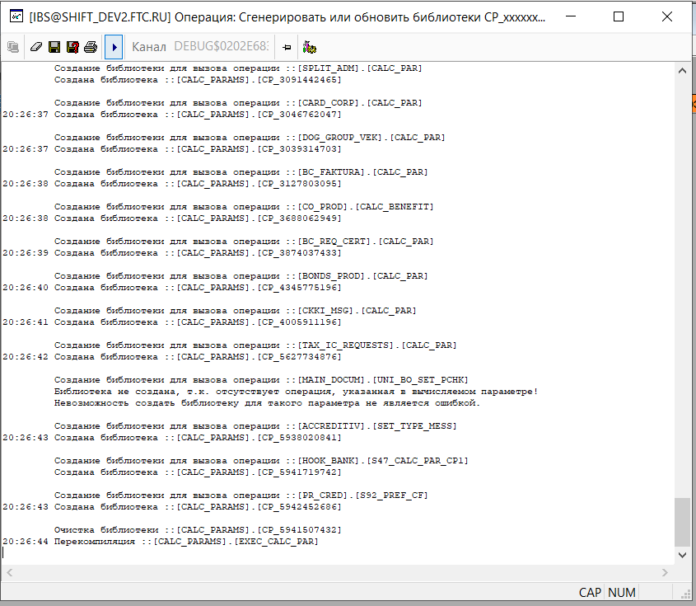

* 1. Проверить работоспособность реализованного.

Для этого:

1. Необходимо настроить (вручную) тариф в справочнике **«Тарифы, комиссии, налоги» (TARIFFS_COMMISS).**

Значение ставки тарифа указать равным:

1000 * [S##_ЛЬГОТ_КОЭФ]

1. Завести новый КД, указать для него принадлежность к категории
2. Для вида задолженности **«Комиссия за обслуживание кредита»** на закладке **«Проценты и комиссии»** карточки КД задать тариф, созданный выше
3. Выполнить планирование по КД – убедиться, что в плановом графике появились операции гашения комиссии, рассчитанные в сумме, зависящей от коэффициента категории ссуды

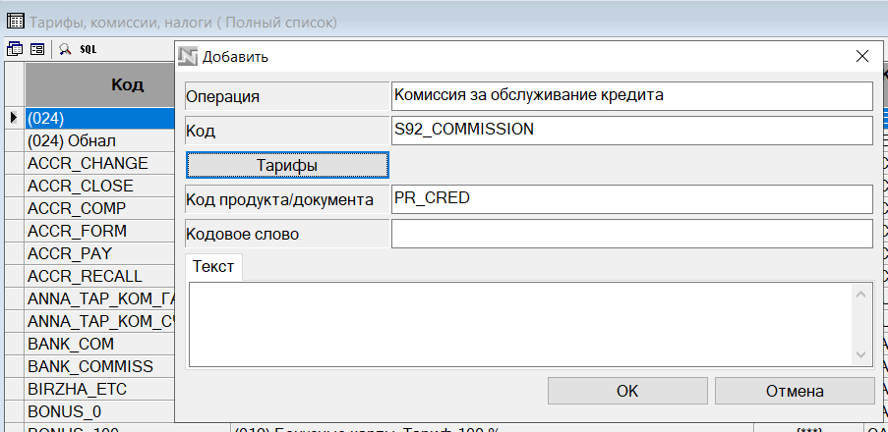

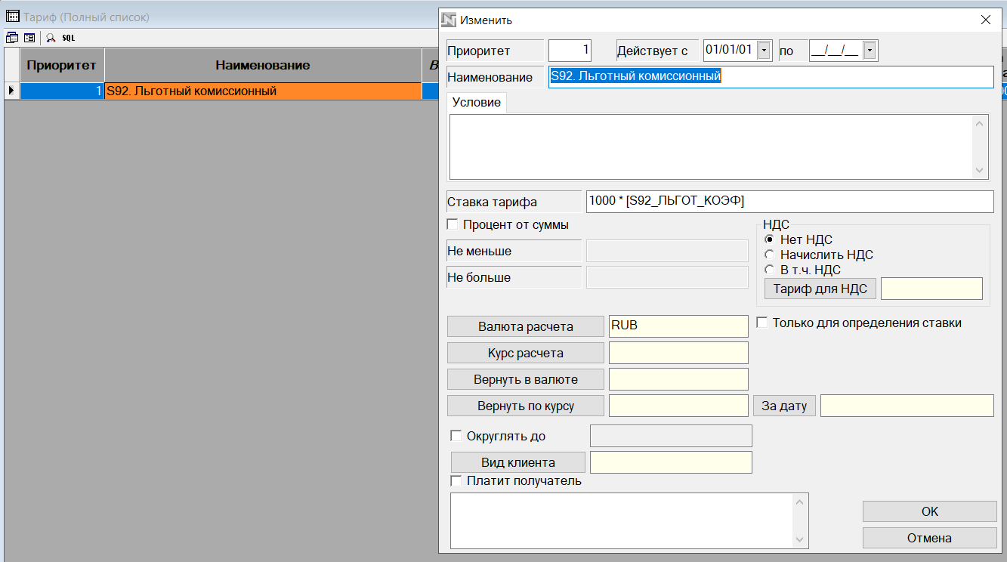

Чтобы проверить рабоспособность открываем КД в ТБП KRED_PERS

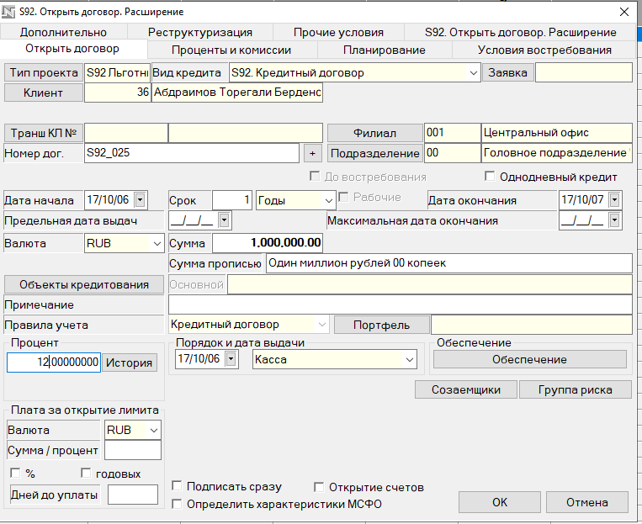

На вкладке проценты и комиссии в качестве задолженности указываем «Комиссия за обслуживание кредита», а в качестве комиссии указываем нашу комиссию с кодом «S92_COMMISSION»

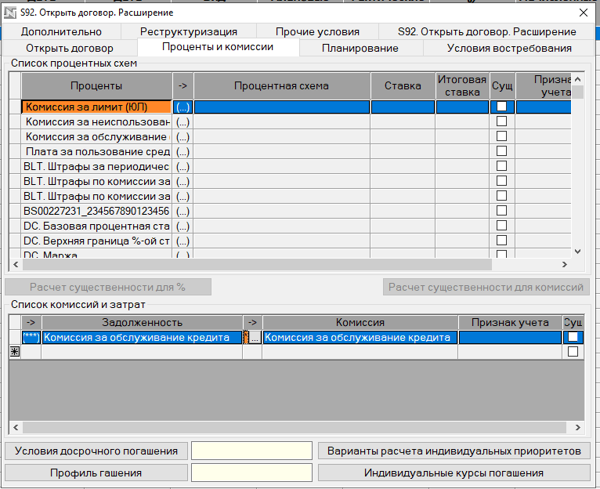

На вкладке планирование нам нужно добавить операцию «Гашение комиссии за обслуживание кредита»

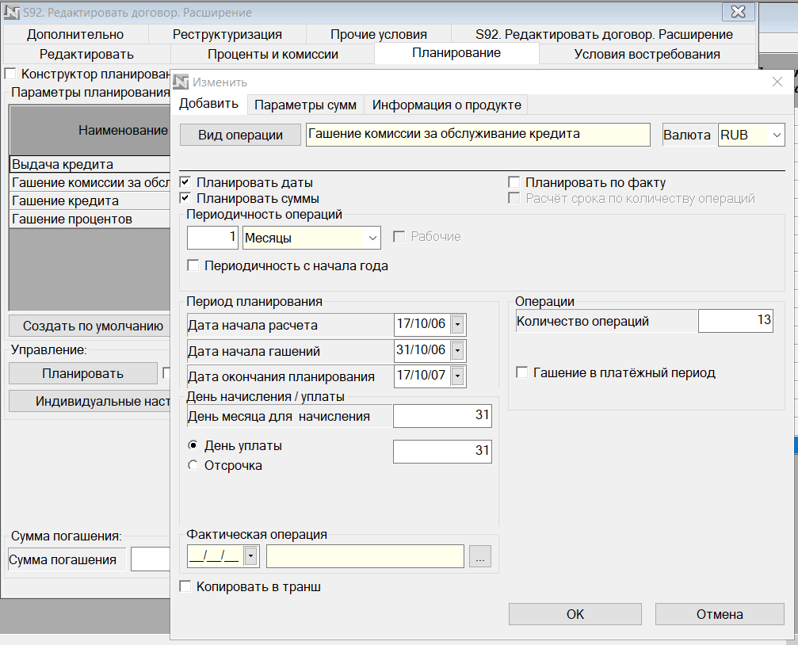

**Примечание: Параметр планирования «Гашение комиссии за обслуживание кредита» рекомендуется добавлять только когда КД уже создан и соответственно в справочнике [S92_CR_TO_CATEG] уже создана запись для этого КД**

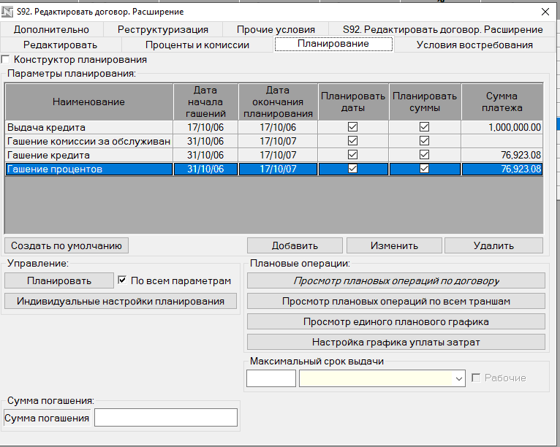

Планируем по всем параметрам и проваливаемся в массив «Плановые операции»

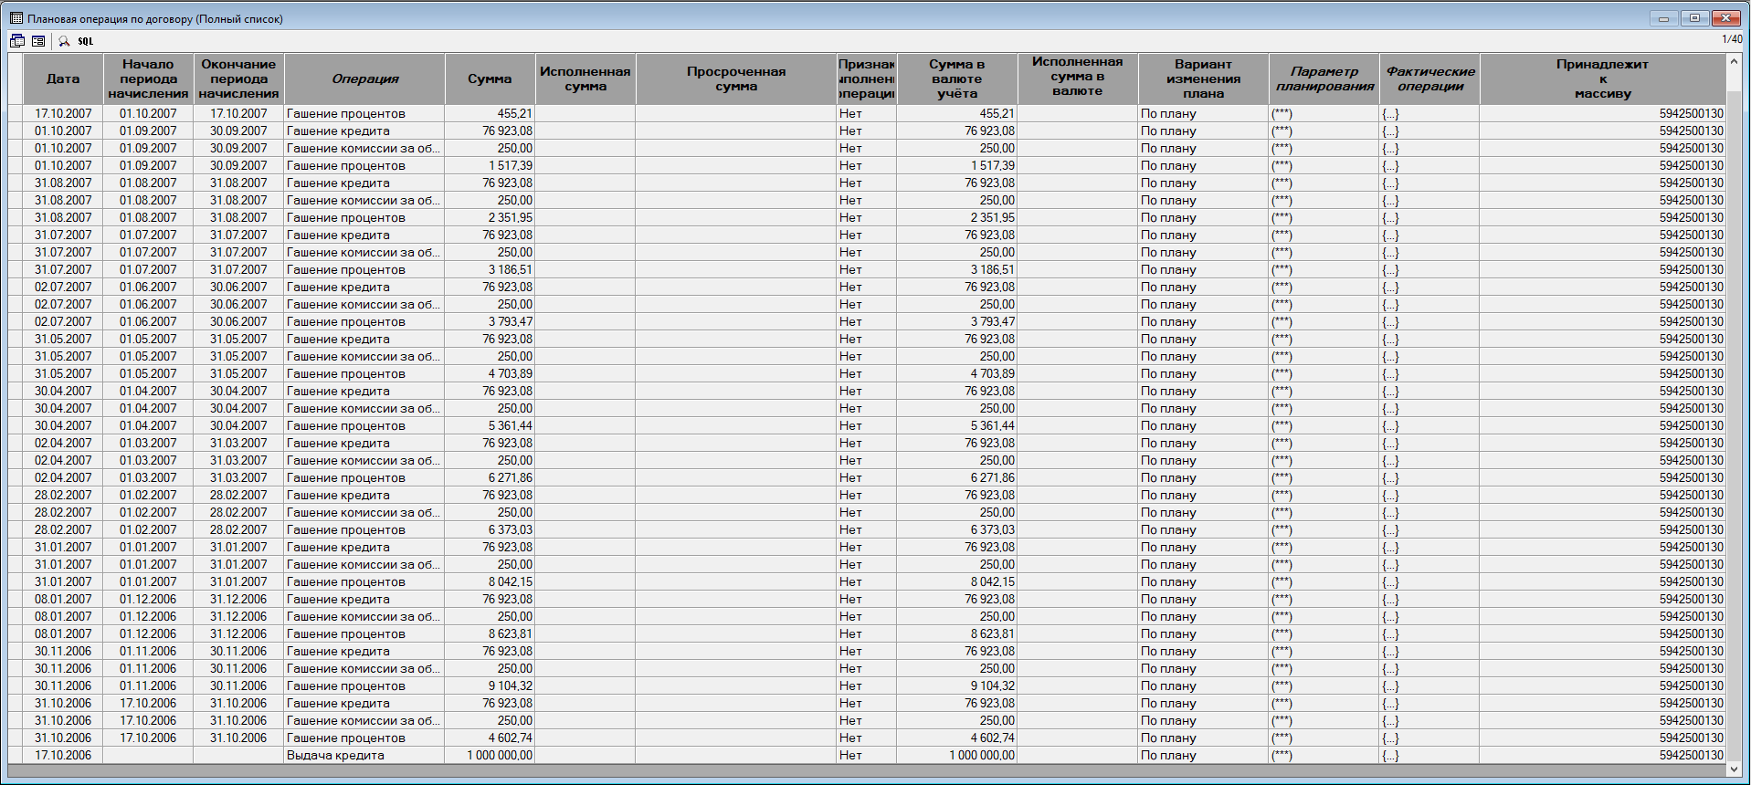

**Задание 7.** *Освещается в лекциях Методы расширения дистрибутивной логики, УЯ*

Для маркирования документов, порождённых КД с льготной категорией, и сохранения значения категории ссуды на момент проводки необходимо выполнить следующие доработки:

В справочнике **«Расширения и перекрытия. Точки вызова»** для точки вызова **«Платежные документы. Анализ счета деб/кр при проводке пл. документа» (MD_FOR_PROV)** создать метод, анализирующий проводки кредитной подсистемы.

В случае, если проводится платёжный документ (MAIN_DOCUM) по кредиту, на который есть актуальная ссылка из справочника **«S##. Кредиты. Принадлежность к категории»** (на дату проводки документа), в массив **«История состояний» (HISTORY_STATE)** документа необходимо добавить запись с состоянием (STATE) = S##_NOTE_CAT. В реквизит **«Дополнительная информация»** записи указывается текущее значение реквизита «Коэффициент» справочника **«S##. Кредиты. Категория ссуды»**.

Для того, чтобы возможные ошибки в методе не мешали проводке документов остальных студентов, необходимо использовать для метода обработку всех исключений с выводом текста ошибки в монитор сессии.

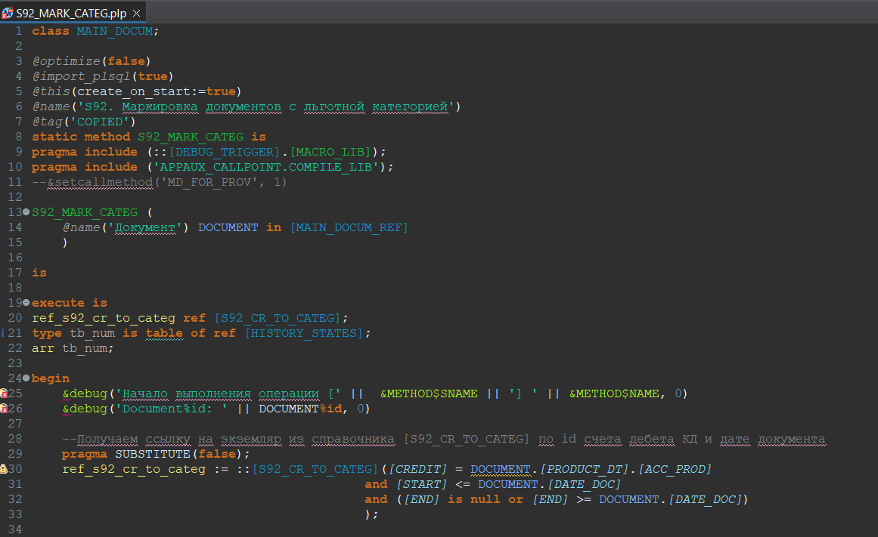

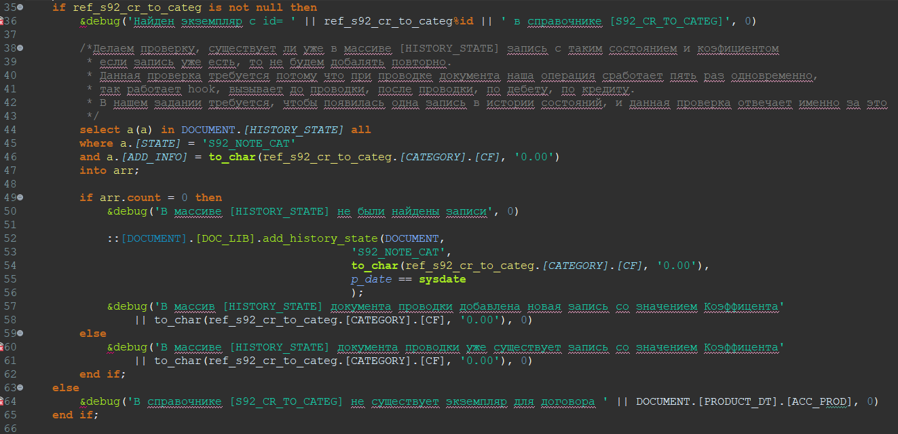

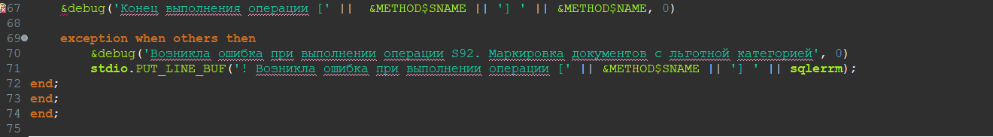

**Примечание: переменные-операции указываем только те, которые будем использовать в операции**

Делаем необходимые действия в АРМ Навигатор и проверяем работоспособной операции



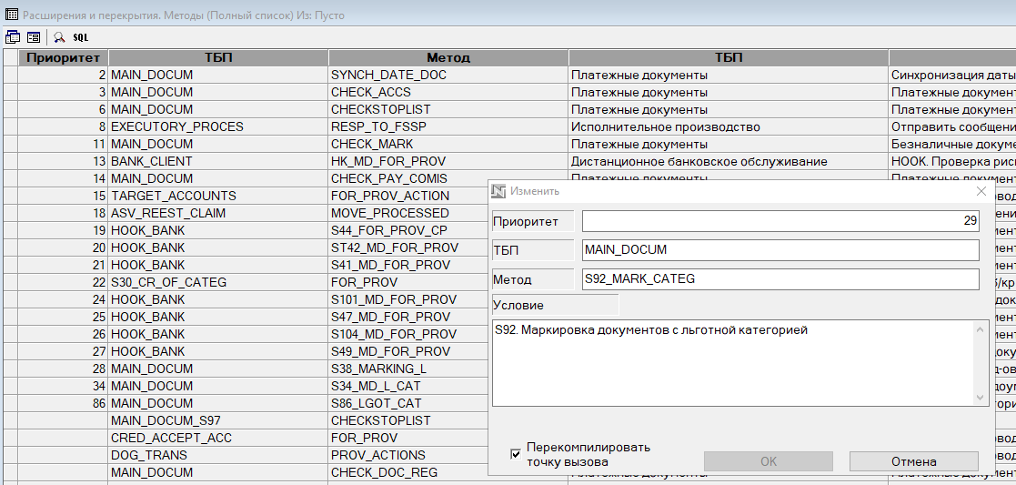

Обязательно нужно проставить приоритет, иначе точка вызова не сработает

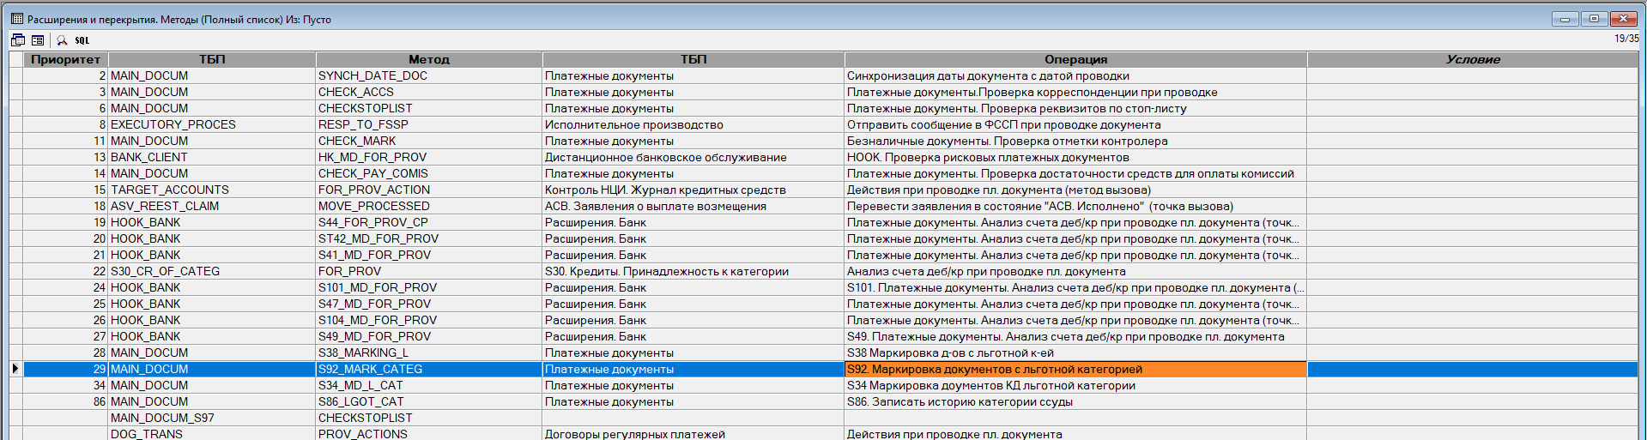

Перекомпилируем точки вызова, чтобы статус операции стал VALID

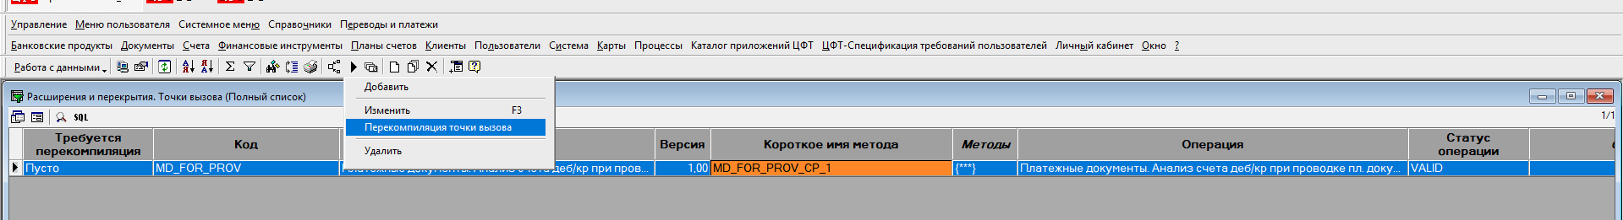

Откроем новый кредитный договор и подпишем его и откроем счета

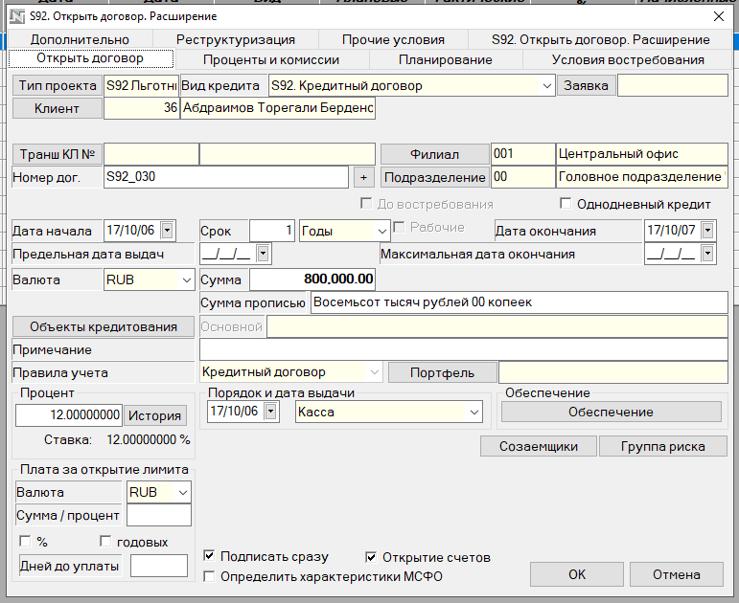

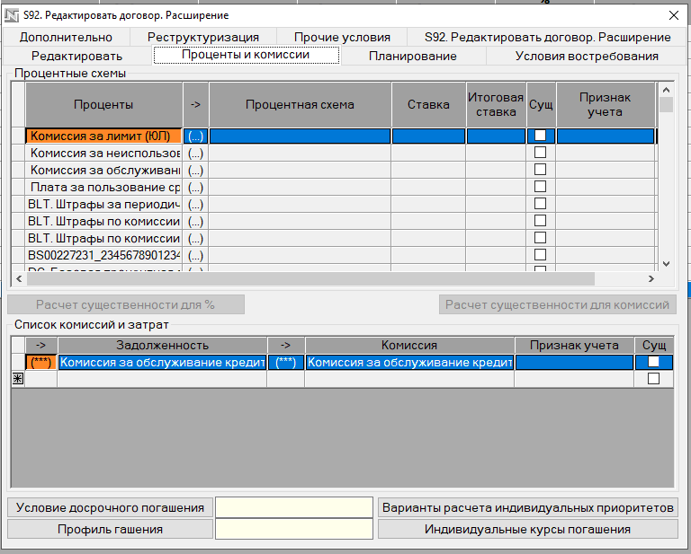

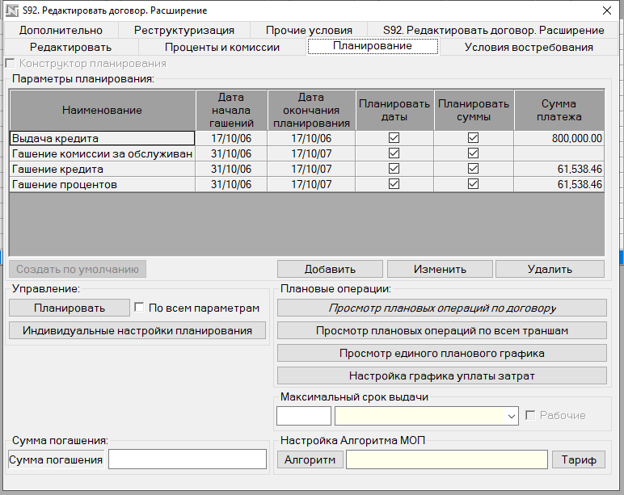

Выполняем операцию выдачи кредита, комбинация клавиш «Ctrl + F11»

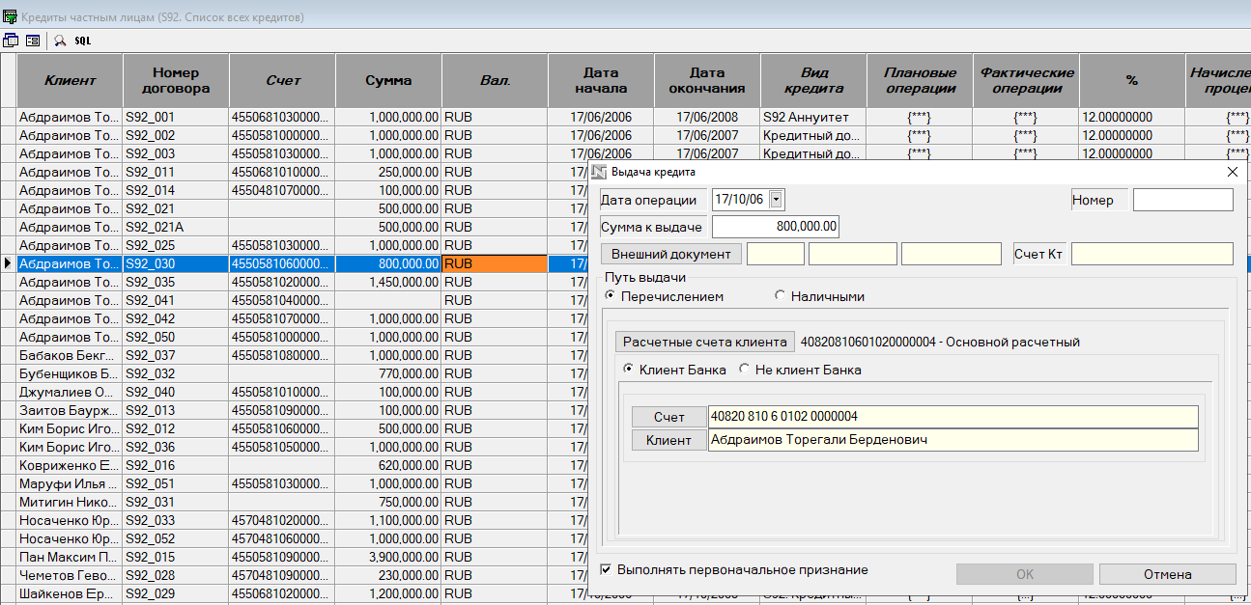

При проводке документа наша операция сработает пять раз одновременно, так работает hook, вызывает до проводки, после проводки, по дебету, по кредиту.

В нашем задании требуется, чтобы появилась одна запись в истории состояний, поэтому я делал проверку для этого

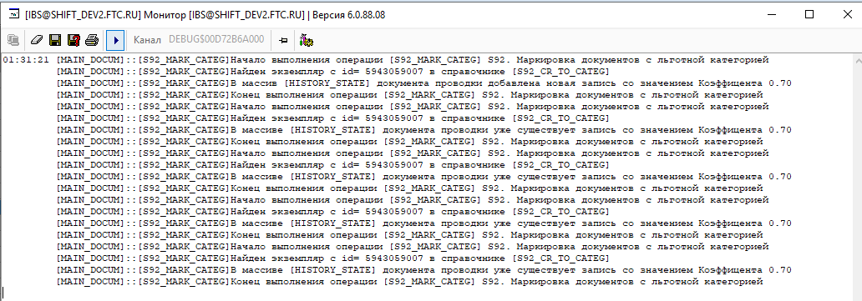

Далее нам нужно посмотреть массив «История состояний» в ТБП «Платежные документы» по номеру документа, переходим по обратной ссылке «Ctrl + r» в ТБП «Платежные документы», и проваливаемся в массив «История состояний»

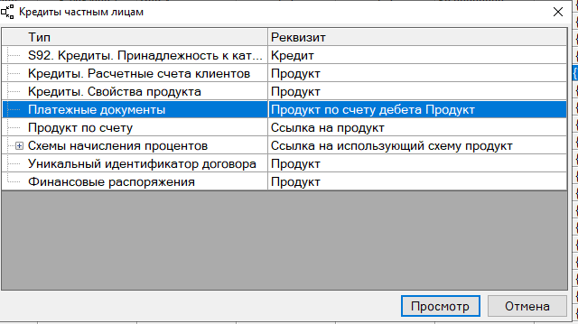



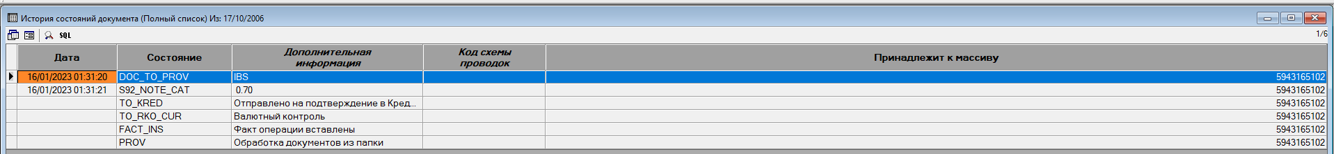

**Задание 8.** *Освещается в лекции* *Реализация выгрузки в файл*

В ТБП **«Платёжные документы» (MAIN_DOCUM)** создать групповую операцию **«S##. Выгрузка документов льготных кредитов»**.

На экранной форме (ЭФ) операции выгрузки должны присутствовать параметры «Дата начала», «Дата окончания».

Операция должна выгрузить в формате xls проведенные документы с реквизитом «Дата проводки», соответствующим указанному на ЭФ периоду, у которых в массиве «История состояний» есть запись с состоянием S##_NOTE_CAT.

В файл должны выгружаться реквизиты:

* id
* Номер
* Астрономическая дата проводки (в формате DD.MM.YYYY HH24:MI:SS)
* Валюта по дебету (код ISO)
* Номер счёта по дебету
* Валюта по кредиту (код ISO)
* Номер счёта по кредиту
* Сумма по дебету
* Назначение платежа
* Дополнительная информация (выбирается из массива «История состояний» из записи с состоянием S##_NOTE_CAT). Если в истории более одной записи со состоянием S##_NOTE_CAT, выбирается запись с максимальным значением реквизита «Дата».

В первой строке файла указываются заголовки колонок.

Для выгрузки необходимо использовать шаблон из «Справочника шаблонов документов».

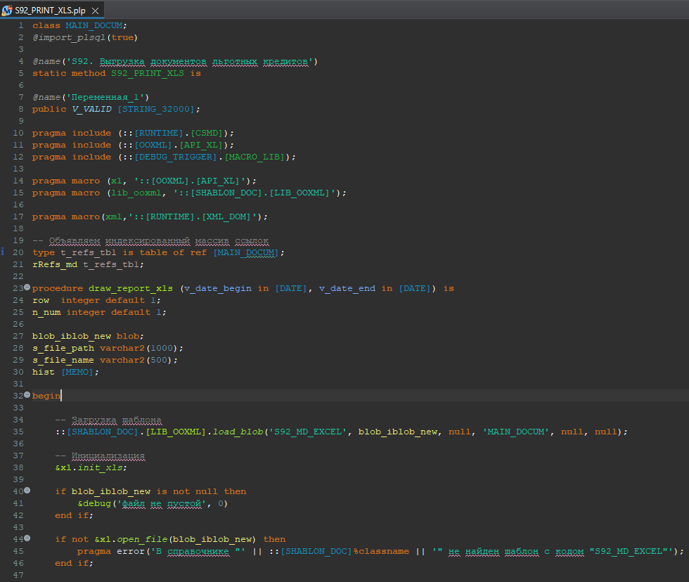

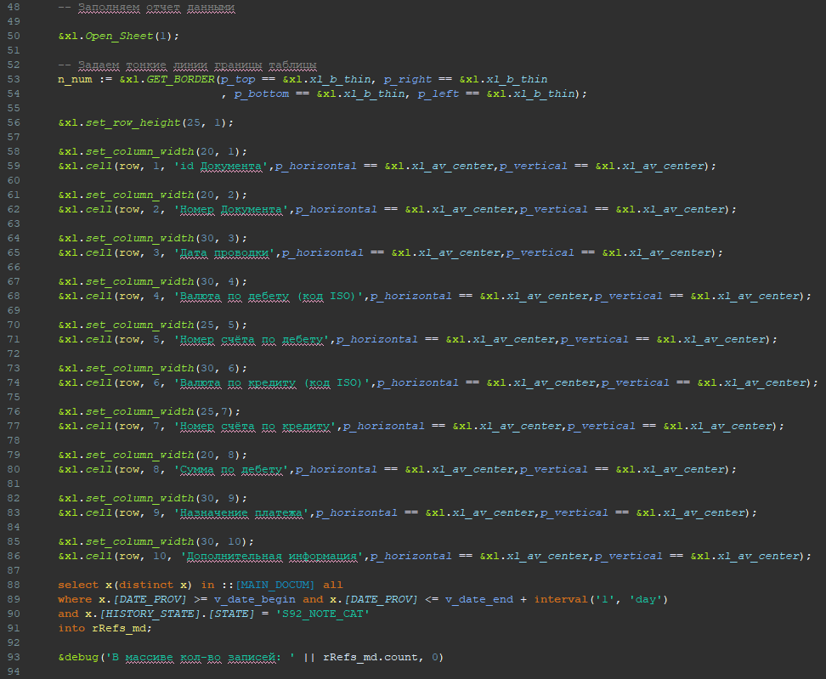

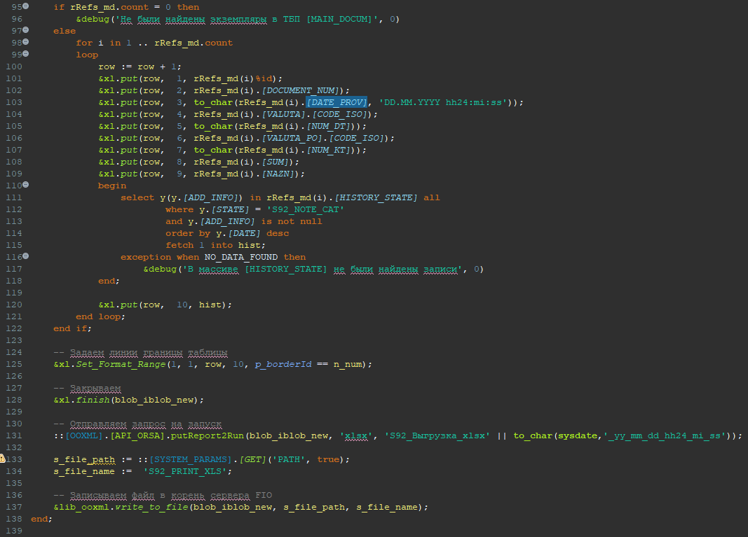

Далее идет часть кода для xml-отчета

Делаем необходимые действия в АРМ Навигатор и проверяем

В справочнике SHABLON_DOC добавляем запись

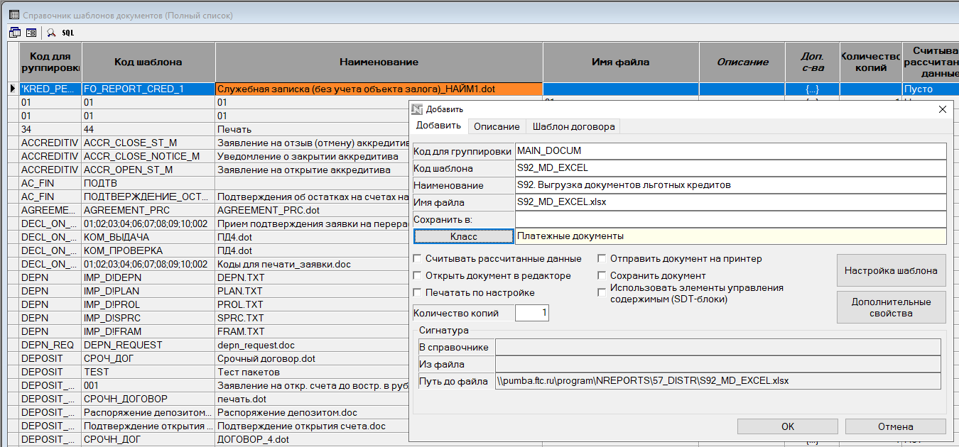

Также выполняем операцию «Загрузить шаблон с клиента», создаем пустой excel-файл на нашем компьютере и указываем к нему путь

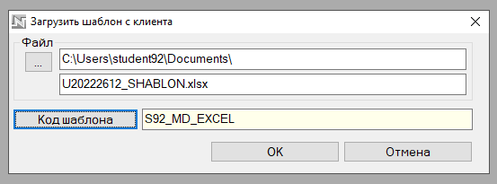

Выполняем нашу операцию и получаем следующий отчет

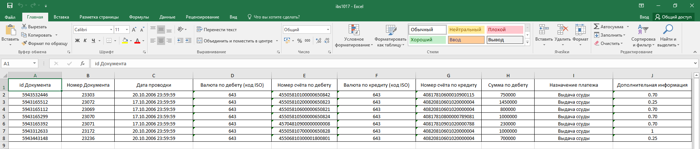

**Задание 9.** *Освещается в лекции* *Реализация выгрузки в файл*

В операции из задания 8 добавить возможность выбора экспорта в формат xml, разместив на ЭФ чекбоксы «В формат xls», «В формат xml». Выгружаются записи ТБП **«Платёжные документы»**, выбранные по алгоритму задания 8 и все записи порождённых ими массивов **«История состояний»**.

Реквизиты платёжного документа для выгрузки:

* Номер
* ФИО исполнителя
* Номер счёта по дебету
* Номер счёта по кредиту
* Сумма по дебету
* Наименование клиента из структуры «Реквизиты плательщика».

Также выгружаются все несистемные реквизиты всех записей массива **«История состояний»** документа.

Параметры xml: кодировка WINDOWS-1251, версия 1, заголовок xml файла:

exportDesc created="дата_создания" author="ФИО пользователя" comment="Выгрузка документов льготных кредитов"

Запись определяется тегом record с заголовком idx="id платёжного документа".

Наименования выгружаемого поля определяется тегом field name. Значение определяется тегом value.

Таблица соответствий наименований реквизитов и кодов выгрузки для ТБП **«Платёжные документы»**:

|  |  |
| --- | --- |
| **Наименование реквизита** | **field name** |
| Номер | document_num |
| ФИО исполнителя | empl_name |
| Номер счёта по дебету | num_dt |
| Номер счёта по кредиту | num_ct |
| Сумма по дебету | totsum |
| Наименование клиента | clname |
| История статуса | state_hist |

Таблица соответствий наименований реквизитов и кодов выгрузки для ТБП **«История состояний»:**

|  |  |
| --- | --- |
| **Наименование реквизита** | **field name** |
| Состояние | state |
| Дата | date |
| Дополнительная информация | add_info |







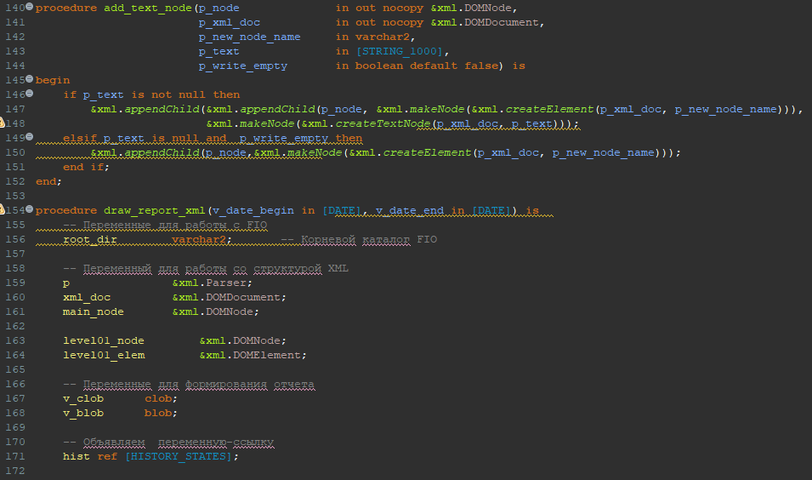

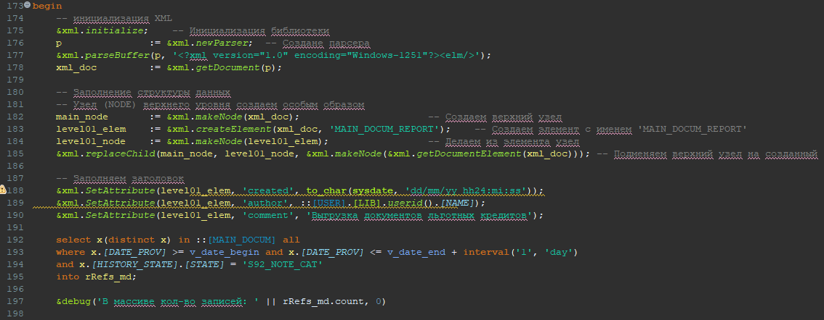

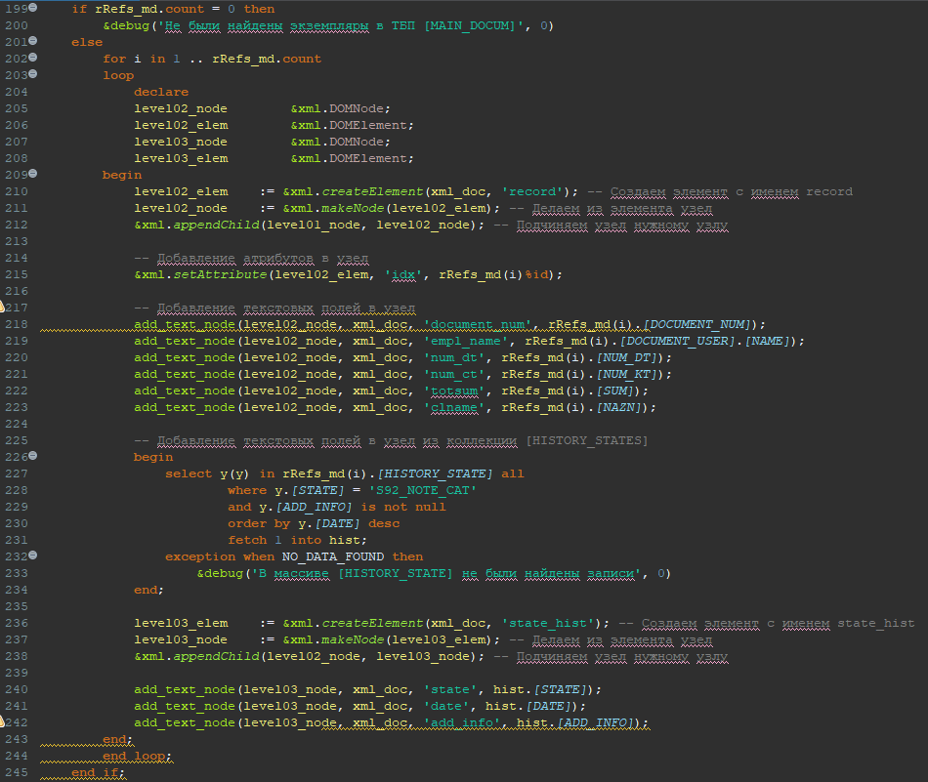

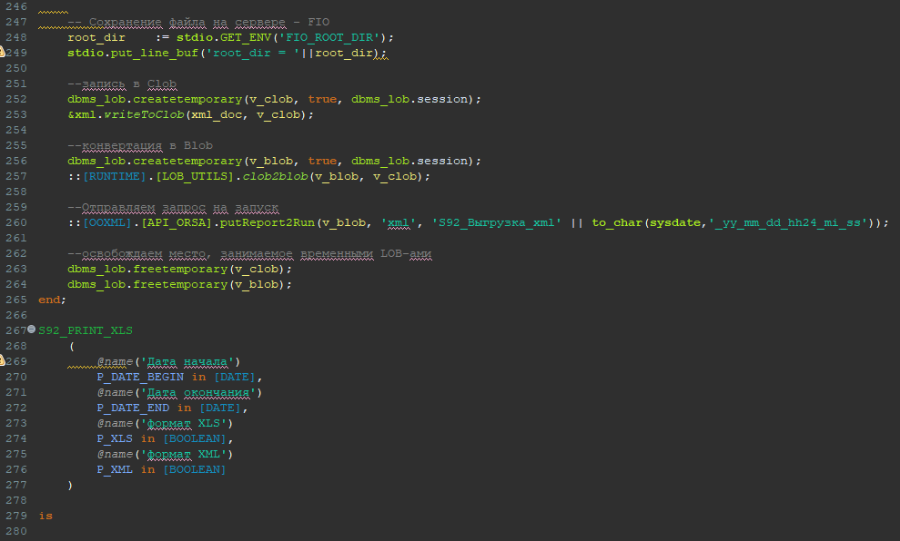

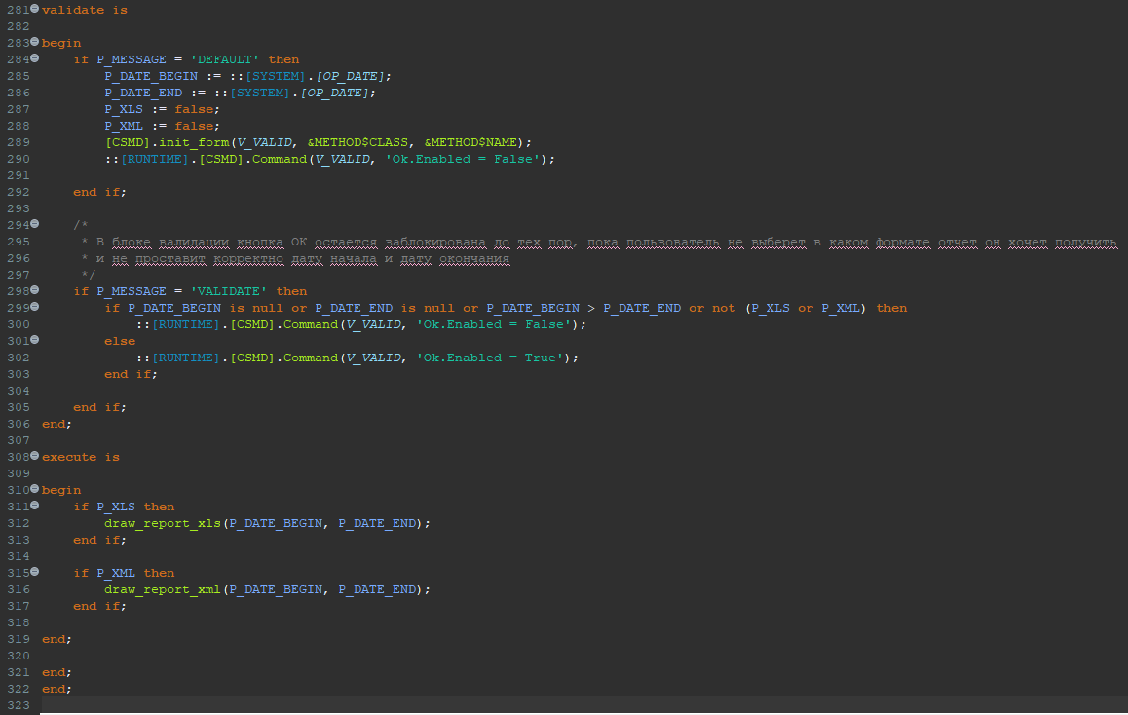

Экранная форма и файл для работы с VBS выглядят следующим образом

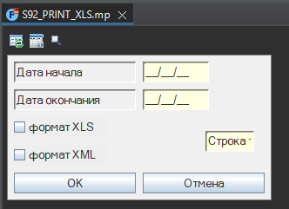

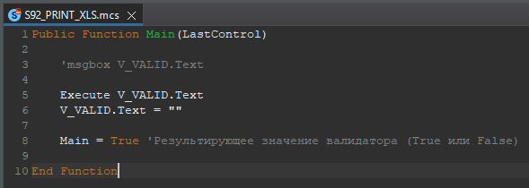

Проверим в АРМ Навигатор

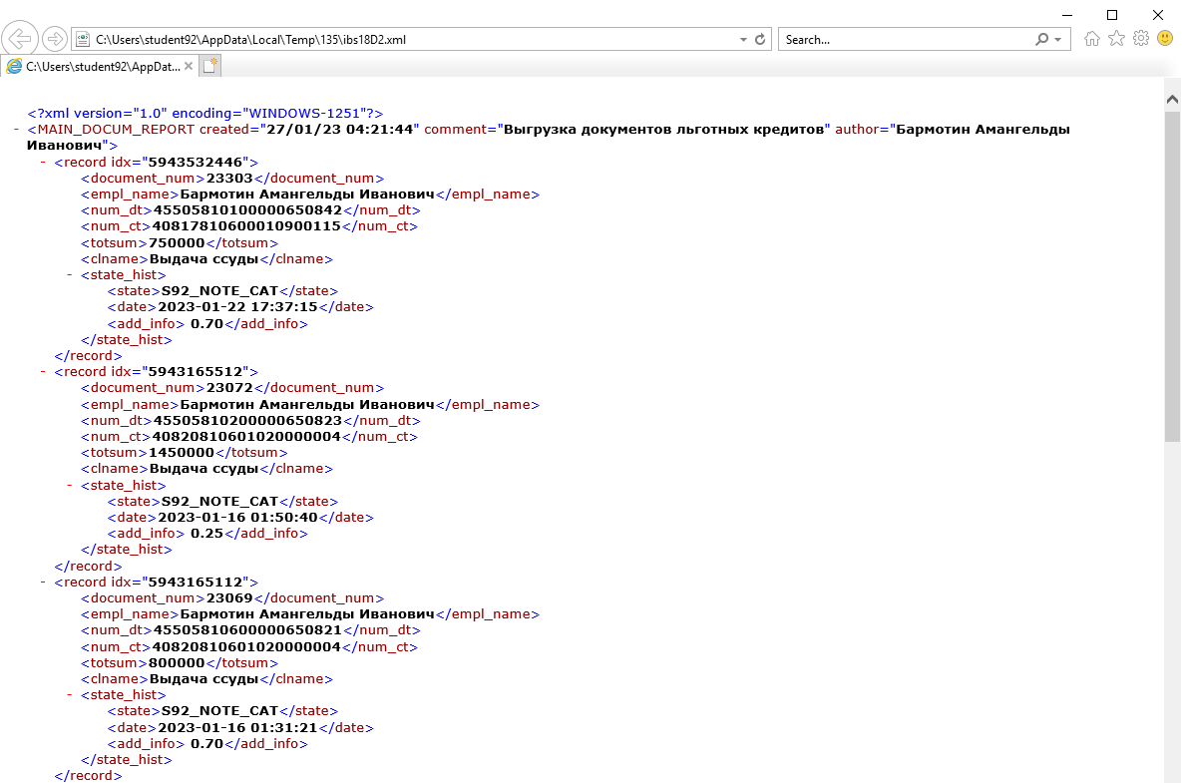

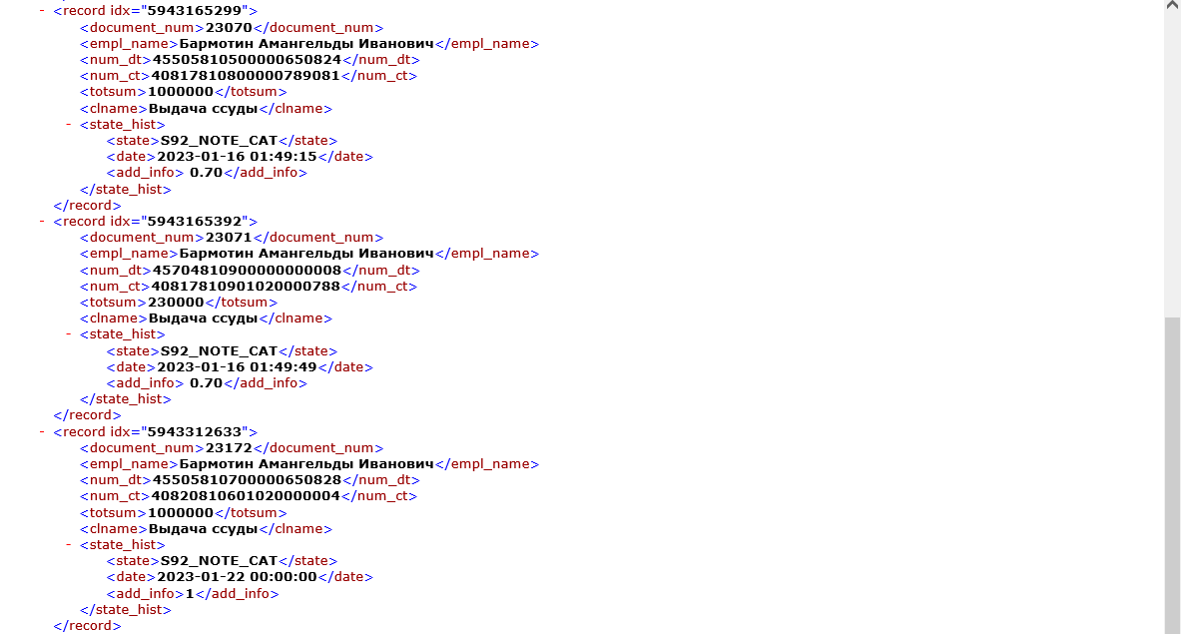

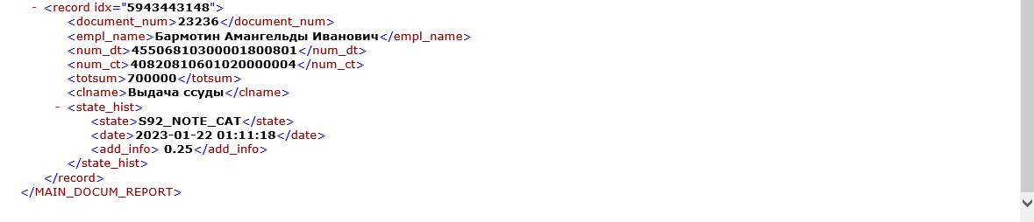

**Задание 10.** *Освещается в лекции*

*Подготовка хранилища с доработкой, создание операций конвертации*

Для подготовки передачи изменений на схему банка создать операцию конвертации в ТБП **«Обновления версии»** (CONV_57), с коротким именем UYYYYMMDD_S##_NN (где S## – префикс студента, NN – номер по порядку), которая:

* 1. Добавит в справочник **«Расширения и перекрытия. Точки вызова»** для записи с кодом MD_FOR_PROV в массив **«Методы»** операцию из задания 7 и запустит операцию **«Перекомпиляция точки вызова»** данного справочника над этой строкой;
  2. Добавит в справочник **«Вычисляемые параметры»** параметр S##_ЛЬГОТ_КОЭФ из задания 6 (после добавления необходим вызов операции «Сгенерировать или обновить библиотеки CP_xxxxxx (служебная)»);

Операция должна допускать многократный повторный запуск.

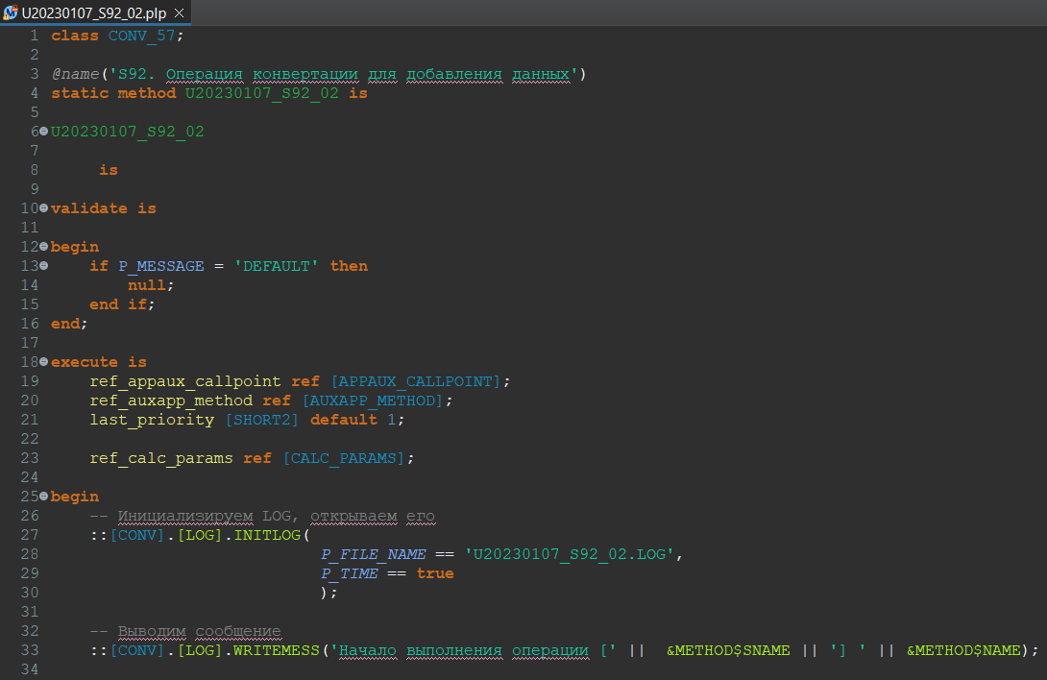

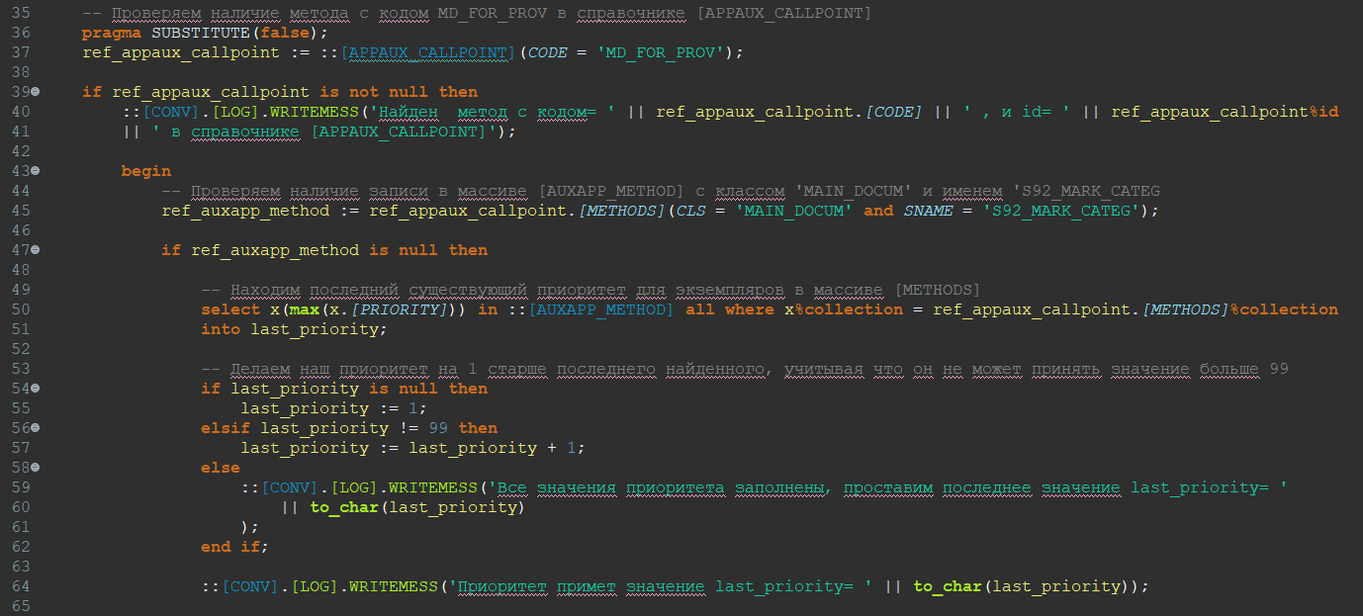

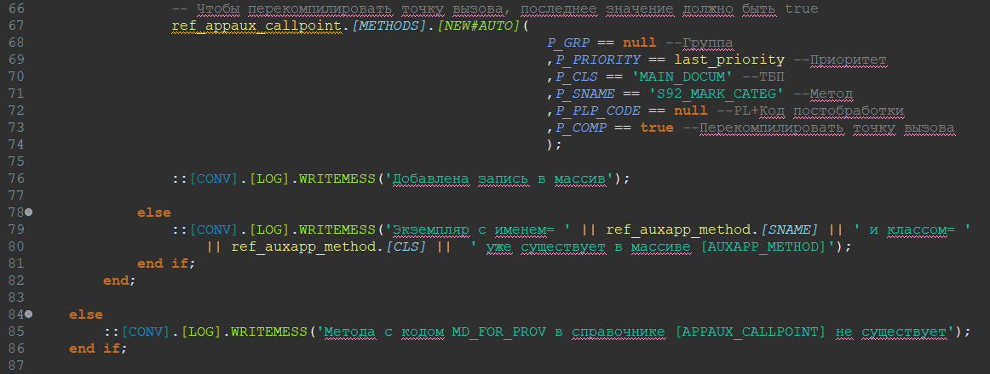

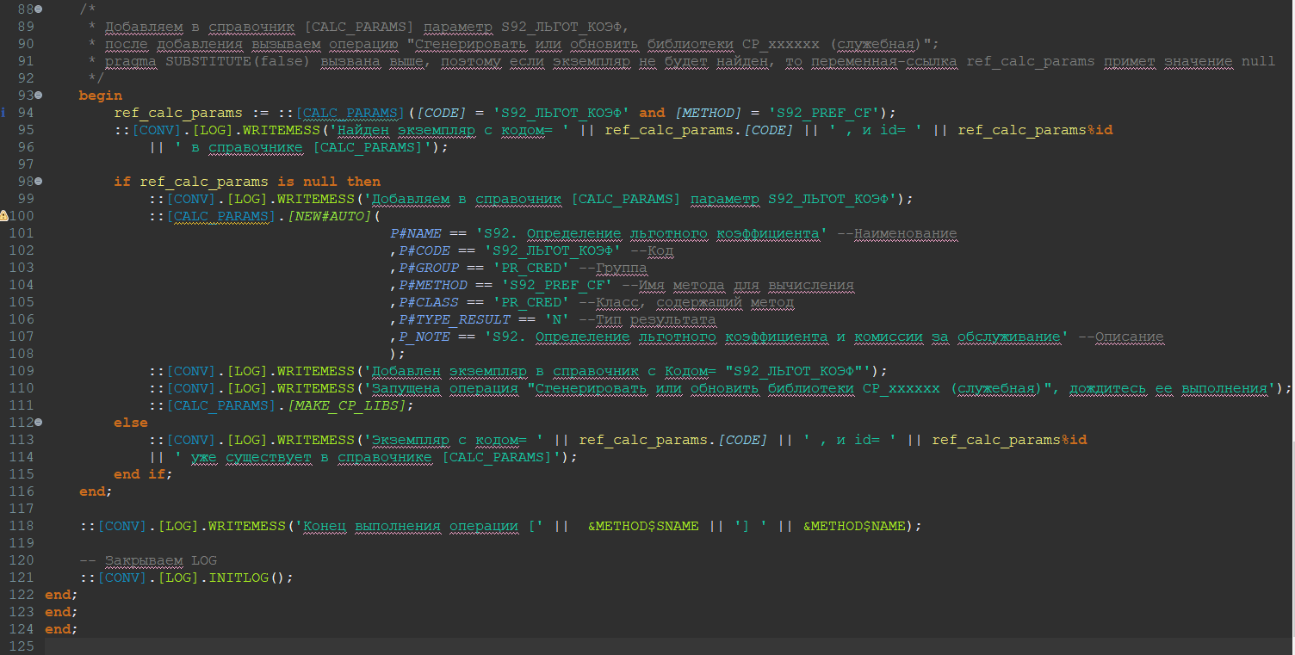

Проверим в АРМ Навигатор, я заранее удалил из справочников экземпляры, созданные в задании 6 и 7 проекта

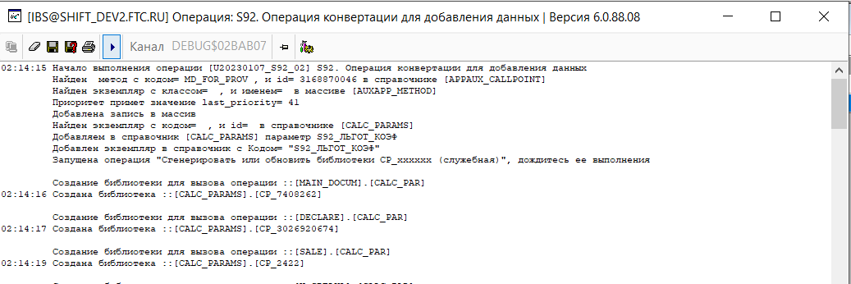

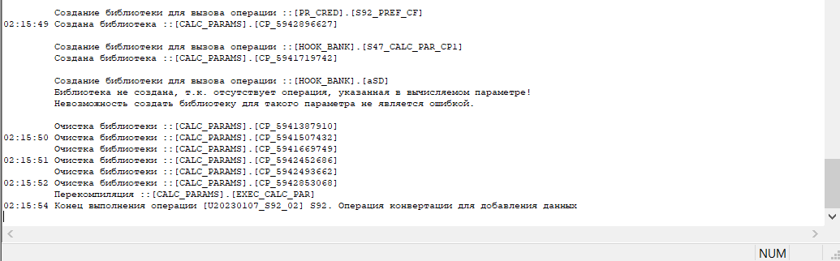

Заходим в справочники и проверяем в них

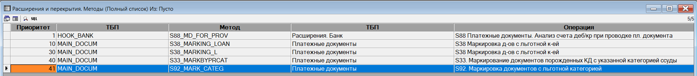



Теперь попробуем запустить нашу операцию ещё раз

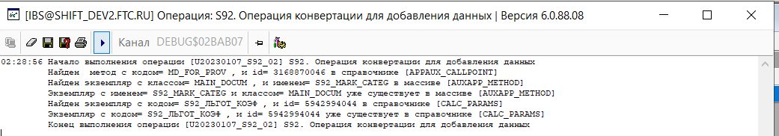

**Задание 11**. *Освещается в лекции Подготовка хранилища с доработкой, создание операций конвертации*

* 1. Создать операцию конвертации в ТБП **«Обновления версии» (CONV_57)**, с коротким именем UYYYYMMDD_S##_NN (где S## – префикс студента, NN – номер по порядку), которая удалит доработку со схемы:
* удалит данные из созданных справочников
* удалит добавленный метод из справочника **«Расширения и перекрытия. Точки вызова»** с компиляцией точки вызова
* удалит вычисляемый параметр.

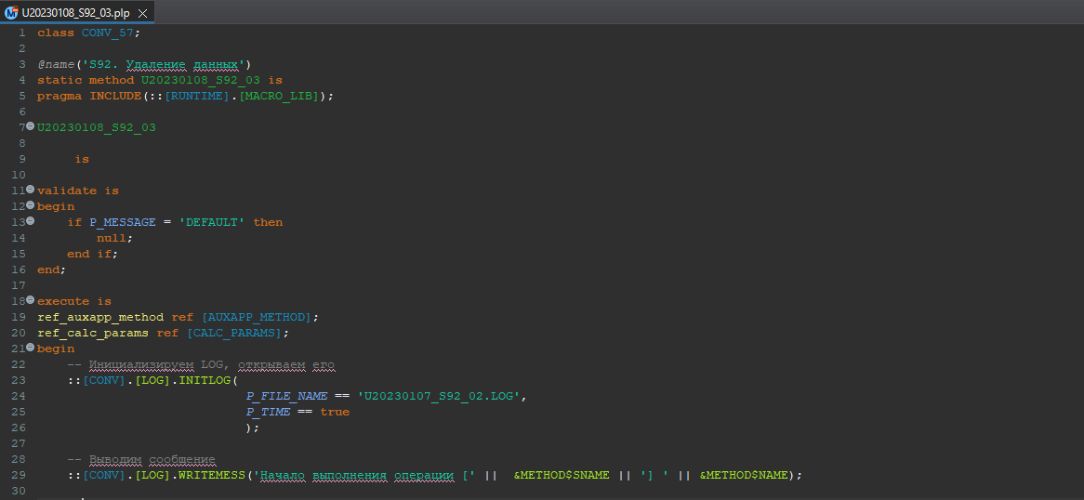

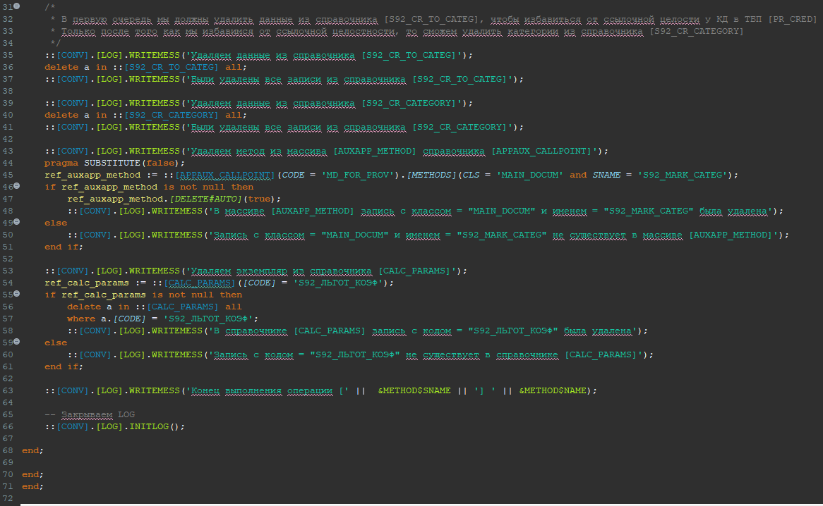

Проверим в АРМ Навигатор

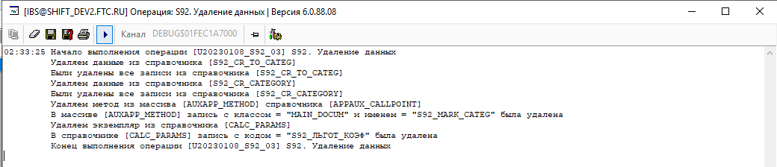

Запускаем операцию повторно

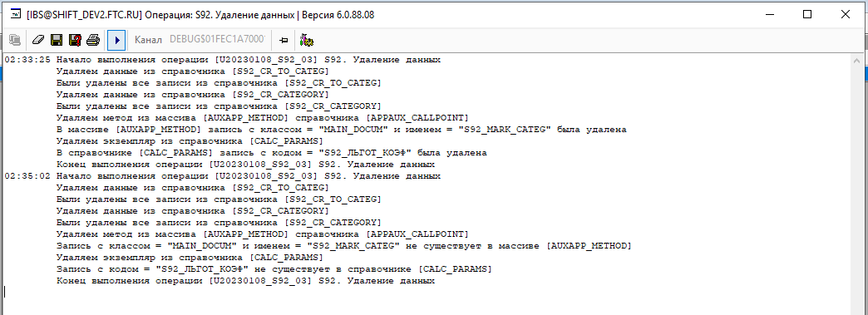

* 1. Создать файл delete.pck с полным перечнем удаляемых объектов (представлений, операций и ТБП, созданных при выполнении задания).

Я создал новый проект, куда импортировал все свои операции, представления, тбп, которые создавал в ходе прохождения курса, чтобы в файл delete.pck не попало ничего лишнего, а далее с помощью eclipse всё экспортировал

